Memoria de las actividades realizadas y del gasto imputado en 2025
Proyecto del Nodo Nacional de GBIF
Gastos de inversión

Tabla de contenido
PRESENTACIÓN 7
Resumen ejecutivo 7
Contexto 8
Introducción 9
ACTIVIDADES REALIZADAS EN 2025 10
i. PROYECTOS 10
Datos 10
1. Herramientas y estrategias para la validación de datos de Biodiversidad 10
2. Movilización de datos de biodiversidad del sector privado y tercer sector 10
3. Plan de colaboración de la comunidad global Atlas of Living Australia (ALA) 11
4. Ciencia ciudadana para colecciones (Crowdsourcing) (continuación) 12
Informática 12
5. Biodiversidad en cifras 12
6. Mapas de ignorancia 14
7. Elysia Web (continuación) 14
8. Portal espacial (continuación) 15
Participación 15
9. Evaluación del uso de GBIF en la enseñanza superior 15
10. Jornadas en infraestructuras de datos de biodiversidad 16
11. Liderar Acción COST para nodos europeos (continuación) 16
ii. OPERACIONES 18
1. Servicio de publicación de datos 18
2. Servicio de visualización, consulta y descarga de datos 19
3. Despliegue informático del Nodo Español de GBIF 20
4. Cursos y talleres de formación 22
5. Actualización de software 22
6. Apoyo a usuarios 24
7. Colaboraciones con administraciones ambientales 24
8. Liderazgo y desarrollos estándares internacionales en información de biodiversidad 25
9. Apoyo a la ciencia ciudadana 25
10. Líneas de acción del área de comunicación 26
11. Proyectos internacionales y colaboraciones estratégicas 31
12. Participación en el ámbito internacional de GBIF 32
iii. INDICADORES CLAVE 33
iv. PERSONAL 35
GASTOS IMPUTADOS 35
I. Reporte de los gastos imputados. Gastos de inversión (Proyecto del Nodo Nacional de
GBIF) 35
II. Relación de gastos 36
APÉNDICES 38
Apéndice 1. Juegos de datos actualizados desde GBIF España durante 2025 38
Apéndice 2. Actividades de formación de GBIF España durante 2025 43
Apéndice 3. Registro histórico de colecciones migradas a Elysia 50
Apéndice 4. Análisis de datos y actividad en Natusfera 53
Apéndice 5. Análisis de la actividad de los portales web de GBIF España 56
Apéndice 6. Análisis de la actividad española en el portal web de GBIF Internacional 61
Apéndice 7. Provisión, uso e impacto de los datos compartidos en GBIF en España 63

PRESENTACIÓN

Resumen ejecutivo
Desde España se publican en GBIF 75,1 millones de registros (enero de 2026). En 2025 se han incorporado 6,7 millones de nuevos registros, lo que coloca a España en el 12.º lugar a nivel mundial por este concepto
GBIF sigue siendo una infraestructura de referencia y de uso intensivo en España. En el 2025 se registraron 414.620 visitantes y 494.836 sesiones efectivas, situando a España en el 7.º lugar a nivel mundial en número de visitas al portal internacional (www.gbif.org) y el primer lugar en Europa. Por número de descargas de datos, España ocupa el 7.º puesto, y científicos españoles han publicado 112 artículos que usan y citan GBIF, alcanzando el 6.º lugar en el ranking mundial (https://www.gbif.org/es/document/81771/gbif-overview-powerpoint-slides).
GBIF.ES mantiene una infraestructura informática robusta y distribuida, que gestiona más de 500 CPUS virtuales dedicadas principalmente a los portales de datos y de publicación (http://datos.gbif.es, http://espacial.gbif.es, http://ipt.gbif.es, etc.), repartidas entre el CPD del IFCA, la nube contratada con la empresa alemana Hetzner y en el Servicio de Almacenamiento Compartido del CSIC. Garantizando así la estabilidad y disponibilidad de los servicios esenciales de acceso, publicación y análisis de datos de biodiversidad.
A destacar en 2025 que España colideró, junto con otros nodos europeos, la organización del ALA–LAs Technical Workshop, que acogió en Madrid más de 30 bioinformáticos y gestores de 12 países. Fue un encuentro clave para reforzar la coordinación técnica y organizativa de la comunidad que utiliza la plataforma Atlas of Living Australia, la más avanzada del mundo para servir información de biodiversidad y ambiental. El taller permitió reactivar mecanismos de colaboración entre nodos y el núcleo de desarrollo, y sentó las bases para una evolución más coherente y sostenible de los distintos componentes de la plataforma. En este marco, se impulsó específicamente el trabajo conjunto en torno al portal espacial, avanzando en su estabilización, en la coordinación del mantenimiento y en el desarrollo de mejoras compartidas que permitan maximizar su utilidad para la investigación y la gestión ambiental.
En el contexto nacional, merece resaltar la colaboración continuada con administraciones ambientales, incluyendo la participación en las Jornadas de Zaragoza (más detalles en la sección 7 de “Operaciones"). Asimismo, se ha ampliado la cooperación más allá del ámbito estrictamente académico, estableciendo vínculos con el sector empresarial, como la apertura de una línea de trabajo con Repsol, y con el tercer sector, mediante la firma de un PGA con la Fundación Global Nature (ver proyecto 2).
Algunos proyectos estratégicos han avanzado de forma más limitada de lo previsto, en particular los relacionados con el desarrollo de una plataforma de digitalización de datos de colecciones en la nube y las acciones de ciencia ciudadana asociadas (ver proyectos 4 y 7). De manera paralela, aunque los objetivos de integración y coordinación entre grandes infraestructuras científicas de biodiversidad (LifeWatch, DiSSCo, eLTER y GBIF) aún no se han alcanzado, se ha intensificado la participación de GBIF España en actividades relevantes, incluyendo talleres, reuniones de coordinación y grupos de trabajo, sentando las bases para mejorar la alineación y colaboración futura a nivel europeo e internacional.
La actividad operativa del Nodo, que constituye el núcleo de los servicios de GBIF.ES, se ha ejecutado de manera muy satisfactoria durante 2025, con los indicadores clave alineados en su mayor parte con las expectativas establecidas (véase sección III. Indicadores clave). El equipo se ha reforzado con la incorporación de Rubén Pérez desde septiembre de 2025, para apoyar la publicación de datos, el soporte a usuarios y las acciones de formación.
En resumen, durante 2025 se han consolidado los principales ejes de actividad del Nodo Español de GBIF, lo que incluye el plan de formación, los proyectos internacionales, las colaboraciones con administraciones ambientales y, de manera transversal, todos los procesos asociados a la publicación, acceso y reutilización de datos de biodiversidad. La contribución de las entidades españolas sigue siendo relevante en el contexto global, al igual que el uso intensivo que científicos y gestores hacen de la infraestructura GBIF. De este modo, GBIF.ES continúa ampliando, fortaleciendo y dando visibilidad a una comunidad activa y diversa, formada por profesionales de la investigación, la gestión y la conservación de la biodiversidad en España.

Contexto
GBIF, la Infraestructura Mundial de Información en Biodiversidad, es una organización intergubernamental nacida en 2001. Su objetivo es dar acceso −vía Internet, de manera libre y gratuita− a los datos de biodiversidad de todo el mundo para apoyar la investigación científica, fomentar la conservación biológica y favorecer el desarrollo sostenible.
Actualmente, la red de GBIF está formada por 65 países y 42 organizaciones. El Nodo Español de GBIF (GBIF.ES) está en funcionamiento desde 2003, fruto de la encomienda del Ministerio de Ciencia e Innovación al CSIC como representante de España en la iniciativa GBIF. La misión fundamental de GBIF.ES es dar apoyo a las instituciones, proyectos y colecciones de biodiversidad españolas para facilitar su participación en GBIF, lo cual se lleva a cabo:
- Proporcionando soporte técnico, información, formación, estándares, software y asesoramiento
- Asegurando la coherencia entre las iniciativas nacionales y la arquitectura informática de GBIF para garantizar su interoperabilidad
- Investigando cómo maximizar el valor de los datos, mediante el desarrollo de herramientas de análisis, validación y visualización
- Recopilando y difundiendo información relevante para las colecciones y para el conocimiento y la gestión de la información en biodiversidad
- Coordinando la actividad de los centros y las iniciativas internacionales
En definitiva, el nodo nacional de GBIF contribuye a la visión general de GBIF, respondiendo a las necesidades del país e imbricándose en sus estrategias de ciencia y medioambientales.

Introducción
Los resultados presentados en esta memoria se estructuran en dos bloques: “Proyectos” –acciones concretas con principio y fin– y “Operaciones” –acciones desarrolladas de manera continua, centradas en la prestación de los servicios que proporciona la Unidad–.
Los Proyectos siguen el esquema establecido en el correspondiente plan anual de trabajo (Memoria técnica 2025 - Nodo Nacional de Información en Biodiversidad, GBIF.ES - https://gbif.es/wp-content/uploads/2025/04/Memoria-tecnica-y-economica-GBIF.ES-2025-Transferencias-de-capital.pdf) y se agrupan en tres ámbitos: Datos, Informática y Participación. Para cada uno de ellos se describe el grado de consecución de los objetivos previstos, así como, en su caso, las desviaciones o ajustes realizados durante su ejecución.
El bloque de Operaciones concentra el grueso de la actividad de la Unidad, desde donde se prestan los servicios esenciales que la comunidad y las instituciones responsables del nodo GBIF esperan de GBIF.ES. La Memoria incluye, además de una tabla de indicadores de desempeño y siete apéndices que detallan las actividades realizadas por GBIF.ES en 2025, así como uso y la contribución de la comunidad española -mayoritariamente científica, aunque no exclusivamente- en relación con la infraestructura de GBIF.
Por último, cabe destacar el respaldo institucional que el nodo de GBIF recibe del CSIC, más allá de las obligaciones establecidas en la encomienda, canalizado a través de la Vicepresidencia de Investigación Científica y Técnica (VICYT), así como el continuo apoyo del Real Jardín Botánico. Este soporte resulta fundamental para garantizar el funcionamiento estable del nodo y permitir que la Unidad de Coordinación de GBIF.ES desarrolle su misión con eficacia.

ACTIVIDADES REALIZADAS EN 2025

i. PROYECTOS

Datos

Herramientas y estrategias para la validación de datos de Biodiversidad
Durante 2025 En colaboración con el Instituto de Física de Cantabria (IFCA), se ha avanzado en el desarrollo de FAIR EVA, un servicio web orientado a medir el grado de alineación de los objetos digitales, principalmente datos de biodiversidad, con los Principios FAIR (Findable, Accessible, Interoperable, Reusable). Asimismo, la herramienta permite evaluar el Índice de Calidad Aparente de dichos objetos, proporcionando una referencia sobre la calidad y accesibilidad de los datos utilizados en investigación.
Así mismo, se ha continuado con el desarrollo de Darwin Test, una herramienta diseñada para la validación automática de datos de biodiversidad en formato Darwin Core. Esta herramienta realiza validaciones taxonómicas, espaciales y temporales, entre otras, garantizando la consistencia de los datos y su alineación con los estándares internacionales.
Por último, y sobre la base de los desarrollos aquí reseñados, se han actualizado los índices de calidad de los eventos de publicación de los conjuntos de datos conectados a GBIF por parte de entidades españolas. De este modo, es posible seguir la evolución de la participación desde España, no solo en términos de cantidad, sino también de calidad.

Movilización de datos de biodiversidad del sector privado y tercer sector
Durante 2025 se han dado pasos concretos en la implementación de esta estrategia. En este periodo se han publicado dos nuevos juegos de datos y se han actualizado cuatro juegos existentes con nuevos registros, todos ellos procedentes de empresas privadas y entidades del tercer sector. Estas incorporaciones contribuyen a mejorar la calidad y diversidad de los datos disponibles en GBIF España y refuerzan el papel de la plataforma como infraestructura clave para la conservación de la biodiversidad.
En el ámbito del sector empresarial, se ha mantenido una reunión con la Gerencia de Desarrollo Ambiental de Repsol, que ha permitido dar el primer paso hacia la futura publicación de los datos generados en el marco de estudios y evaluaciones de impacto ambiental. Dado el volumen y el valor potencial de la información gestionada por esta entidad, se espera que a lo largo de 2026 puedan publicarse los primeros conjuntos de datos derivados de esta colaboración.
En relación con el tercer sector, se ha firmado un Protocolo General de Actuación entre el CSIC y la Fundación Global Nature, con el objetivo de acompañar a las entidades del tercer sector en los procesos de estandarización y publicación de datos de biodiversidad en GBIF. Esta experiencia se documentará y sistematizará en materiales de formación y difusión, con el fin de facilitar su replicabilidad por parte de otras organizaciones.
De forma complementaria, se ha iniciado el contacto con el Foro de Redes y Entidades de Custodia del Territorio (FRECT), entidad representativa del conjunto de organizaciones de custodia del territorio en España, con el objetivo de incorporar la publicación de datos de biodiversidad como un indicador dentro de los sistemas de evaluación de la custodia del territorio. Esta línea de trabajo pone en valor el elevado potencial de los datos generados por estas iniciativas, tanto por su calidad como por su estrecha vinculación con la gestión directa del territorio.
En este contexto, se ha tomado la decisión de que, a partir de 2026, los datos procedentes de este tipo de publicadores pasen a integrarse en el apartado de Participación, reconociendo su fuerte componente de implicación social y territorial. Dada la naturaleza de estos actores, este enfoque requerirá un proceso progresivo de toma de contacto, asesoramiento técnico y acompañamiento, orientado a garantizar la calidad, sostenibilidad y reutilización efectiva de los datos publicados.

Plan de colaboración de la comunidad global Atlas of Living Australia (ALA)
El crecimiento de la comunidad Living Atlases (LAs), a partir de la adopción de la plataforma Atlas of Living Australia (ALA) por numerosos nodos de GBIF, ha ido acompañado de un desarrollo técnico cada vez más diverso, aunque también fragmentado. La aparición de funcionalidades y adaptaciones locales sin una coordinación suficiente ha generado duplicidades y dificultades de reutilización e interoperabilidad entre portales.
En este contexto, España colideró, junto con Francia, Suecia y Bélgica, una iniciativa orientada a reforzar la colaboración técnica y organizativa dentro de la comunidad LAs. La primera acción fue la organización del ALA–LAs Technical Workshop, celebrado en marzo de 2025 en el Real Jardín Botánico–CSIC (Madrid), con la participación de 30 personas de 19 organizaciones de 14 países (ver lista de participantes - https://gbif.es/wp-content/uploads/
2025/09/ALA-LAs-technical-workshop-attendees.pdf ).
El taller se enmarca en el plan de actividades 2025, respondiendo a la necesidad de mejorar la coordinación técnica, optimizar el aprovechamiento de los desarrollos en curso y avanzar hacia una evolución más coherente y sostenible de la plataforma. Más allá del intercambio técnico, permitió reactivar los mecanismos de colaboración entre los nodos que utilizan la infraestructura ALA y el núcleo de desarrollo, materializándose en compromisos y acciones concretas.
Entre los principales resultados destacan:
- El relanzamiento de la coordinación técnica de la comunidad LAs.
- El establecimiento de nuevos grupos de trabajo internacionales en áreas clave: portal espacial, gestión de datos sensibles, indexación de datos eDNA y elaboración de documentación compartida para facilitar la contribución y reutilización de desarrollos.
- Avances en la clarificación de los marcos de gobernanza y colaboración entre la comunidad LAs y ALA.
El detalle de resultados y objetivos del taller están disponibles en: https://gbif.es/talleres/ala-las-technical-workshop-madrid-march-2025/.

Ciencia ciudadana para colecciones (Crowdsourcing) (continuación)
Este proyecto no ha podido ejecutarse durante 2025 debido a la dependencia de la aplicación prevista en el proyecto 7 (“Elysia web”), actualmente en desarrollo.

Informática

Biodiversidad en cifras
“Biodiversidad en cifras" se concibe como un panel web interactivo que, junto con un flujo de trabajo de integración y procesamiento de datos, proporcione síntesis y visualizaciones de información clave sobre biodiversidad. La plataforma está orientada a responder a retos de conservación y gestión requieren una visión sintética y basada en el uso de datos precisos y actualizados sobre el estado de la biodiversidad y su grado de conocimiento. La metodología aplicada se inspira en el enfoque desarrollado por SiB Colombia, adaptando sus prácticas de integración, limpieza y análisis de datos a la realidad institucional, normativa y administrativa española. Durante 2025 se llevaron a cabo las siguientes actividades:
- Análisis y consulta sistemática de registros publicados en GBIF, lo que permitió identificar los principales tipos de datos relevantes para el contexto español y construir una primera base de datos integrada y actualizada, que actúa como punto de partida para los análisis posteriores (disponible en: https://doi.org/10.20350/digitalCSIC/17926).
- Identificación y evaluación de fuentes de información complementaria, especialmente en relación con el estado de conservación, amenazas y tipo de establecimiento de las especies a escala nacional y autonómica. En esta fase se constató que la falta de interoperabilidad entre catálogos regionales dificulta la integración y el filtrado inicial de la información.
Ante esta situación, se aprovecharon las jornadas de colaboración con administraciones ambientales (Ver operaciones, apartado 7) para trasladar a las administraciones competentes la necesidad de mejorar la accesibilidad, estandarización e interoperabilidad de estos catálogos, con el fin de facilitar su integración en flujos de datos nacionales y su reutilización en plataformas como “Biodiversidad en cifras”.
El resto de actividades del proyecto se desarrollarán según el Plan de Trabajo de la Unidad de Coordinación de GBIF en España 2026.

Mapas de ignorancia
Este proyecto le apunta crear un Entorno de Investigación Virtual (VRE) que permita estimar la riqueza real de la biodiversidad, con un enfoque en la incertidumbre y la falta de datos en las bases de datos actuales.
Con el fin de llevar a cabo este proyecto, se preparó y presentó una propuesta a la convocatoria OSCARS. Dicha propuesta no resultó finalmente seleccionada, por lo que el desarrollo del proyecto ha quedado en suspenso. No obstante, el planteamiento conceptual y metodológico definido establece una base sólida para una posible reactivación futura en función de nuevas oportunidades de financiación.

Elysia Web (continuación)
Elysia es el software de gestión de colecciones desarrollado y mantenido por la Unidad de GBIF. Actualmente está implantado y en uso en cerca de 50 instituciones, mayoritariamente españolas. La evolución de las tecnologías, así como de los requisitos y condicionantes de la comunidad, hace estratégico avanzar en la migración de esta aplicación a un entorno web, proceso que ya hemos iniciado.
En colaboración con LifeWatch, a lo largo de 2025 se ha trabajado en la definición de los requisitos funcionales y de las características de la interfaz de una plataforma de ciencia ciudadana orientada a la captura de datos de ejemplares procedentes de colecciones. De forma sinérgica, y como banco de pruebas, el desarrollo inicial se ha centrado en estos módulos de ciencia ciudadana, de modo que el Proyecto 4 sirviese para validar la plataforma.
Para el desarrollo de estas tareas se han mantenido reuniones de coordinación entre ambos equipos con periodicidad semanal.
En septiembre de 2025 se presentó una versión piloto de la plataforma a la comunidad de colecciones botánicas durante el congreso de la Sociedad Española de Botánica (SEBOT), celebrado en Sevilla. Esta presentación permitió dar a conocer la iniciativa, recoger comentarios y sugerencias de los potenciales usuarios, y validar de forma preliminar la adecuación de la herramienta a las necesidades del colectivo.
A fecha de diciembre de 2025 aún seguimos trabajando en la plataforma que esperamos esté operativa a mediados de 2026.
En paralelo a los trabajos técnicos, y en atención al requerimiento del Comité de Seguimiento del Nodo GBIF/CSIC, que ponía de manifiesto la necesidad de dotar a esta colaboración de un marco formal, se elaboró un borrador de memorando de entendimiento entre LifeWatch y el CSIC. Dicho borrador fue remitido a la Vicepresidencia de Investigación Científica y Técnica del CSIC (VICYT) para su revisión y, posteriormente, trasladado a la Vicepresidencia Adjunta de Internacionalización y Cooperación del CSIC (VAIC). El memorando fue finalmente aprobado por las instancias correspondientes y firmado por ambas partes, quedando así formalizada la colaboración institucional.

Portal espacial (continuación)
El portal espacial se encuentra operativo en https://espacial.gbif.es/. Esta plataforma permite visualizar datos de presencia de especies combinados con capas ambientales (p. ej., variables climáticas o coberturas del suelo) y capas vectoriales (p. ej., áreas protegidas o divisiones administrativas) sobre un mapa interactivo. Además, ofrece funcionalidades para realizar análisis espaciales básicos, como la correlación entre variables bióticas y abióticas, y permite descargar los datos combinados con fines científicos o de gestión ambiental.
A lo largo de 2025 se ha logrado estabilizar las sesiones de usuario, favoreciendo un uso adecuado de las herramientas básicas. Al ser un desarrollo de ALA, durante la celebración del ALA–LAs Technical Workshop (ver Proyectos, apartado 3) se creó un grupo de trabajo internacional sobre portales espaciales, con el objetivo de coordinar acciones de mantenimiento, compartir buenas prácticas y desarrollar mejoras conjuntas entre nodos y sacar un mayor provecho de esta herramienta.

Participación

Evaluación del uso de GBIF en la enseñanza superior
Dado el creciente uso de GBIF en distintos contextos universitarios y de investigación, durante 2025 no ha sido posible ejecutar un análisis sistemático que permita identificar dónde y cómo se están utilizando los recursos que ofrece GBIF más allá de las actividades formativas organizadas por el nodo.
En 2026 se prevé contactar con departamentos universitarios del ámbito de la ecología, biodiversidad, ciencias ambientales y disciplinas afines, con el objetivo de distribuir una encuesta dirigida a personal docente e investigador. Esta iniciativa permitirá conocer qué datos de GBIF se utilizan, en qué contextos académicos (docencia, trabajos fin de grado/máster, tesis, proyectos de investigación, etc.) y con qué fines. Asimismo, se espera que este diagnóstico facilite la identificación de oportunidades para incrementar la publicación de datos desde nuevos ámbitos académicos, reforzando la integración de GBIF en la enseñanza superior y la investigación.

Jornadas en infraestructuras de datos de biodiversidad
En relación con este proyecto, GBIF.ES ha mantenido durante 2025 un contacto activo y continuado con otras iniciativas e infraestructuras del ámbito ambiental y de la biodiversidad, participando en distintas actividades orientadas a reforzar la coordinación y el trabajo conjunto. En este marco, GBIF ha estado presente en foros y encuentros relevantes, como la Jornada de infraestructuras ambientales en España, organizada por la red LTER-España, la Jornada informativa sobre grandes infraestructuras de investigación: ICTS y ESFRI en el CSIC, así como en diversas reuniones vinculadas al incipiente nodo español de LifeWatch, contribuyendo a los intercambios técnicos y estratégicos sobre datos, infraestructuras y servicios científicos.
No obstante, y pese a este contexto de diálogo y alineamiento general de objetivos, sigue resultando complejo avanzar hacia colaboraciones estructuradas y operativas que permitan reducir de forma efectiva la redundancia de esfuerzos y mejorar la eficiencia global en la adquisición, gestión y provisión de datos de biodiversidad. Las iniciativas implicadas continúan desarrollándose en gran medida en paralelo, condicionadas por marcos institucionales, prioridades y modelos de financiación diversos, lo que limita la materialización de sinergias más profundas. En este escenario, el proyecto se mantiene como una línea de trabajo estratégica pendiente de consolidación, cuya implementación requerirá espacios específicos de coordinación técnica, compromisos institucionales claros y recursos dedicados.

Liderar Acción COST para nodos europeos (continuación)
De acuerdo con los planes del nodo GBIF para el 2025, y los acuerdos alcanzados por la comunidad de los nodos nacionales de los países europeos, nos aplicamos a la tarea de coordinar una Acción COST con la idea general de mejorar la coordinación de los desarrollos enfocados en comprender y gestionar la biodiversidad en Europa.
Así hemos construido una propuesta que reúne las principales iniciativas en el campo de las infraestructuras científicas en el dominio ambiental y de la biodiversidad: ahí vamos miembros relevantes de Lifewatch, DiSSCo, eLTER, ELIXIR, OBIS y por supuesto GBIF. La propuesta que reúne 47 proponentes de 20 países, lleva por nombre “Bridging Gaps and Mitigating Biases in the Biodiversity Informatics Landscape (BioBridge”) y se articuló en los siguientes paquetes de trabajo:
- WG1: Building a common understanding among biodiversity data RIs and other initiatives
- WG2: Identifying, disseminating and adopting best procedures and tools
- WG 3: Piloting joint data cycles
- WG 4: Fostering innovation, exploring new tools
- WG 5: Training, Capacity Building, and Stakeholder Engagement
Esperamos conocer si BioBridge resulta seleccionada el 20 de mayo de 2026.

ii. OPERACIONES

Servicio de publicación de datos
En 2025 se ha continuado con la publicación de juegos de datos de instituciones españolas en la red de GBIF a través de la plataforma IPT (Integrated Publishing Toolkit, https://ipt.gbif.es/).
Durante este año se han llevado a cabo las siguientes tareas:
- Altas de nuevos proveedores.
- Publicación de nuevos juegos de datos.
- Actualizaciones de datos y metadatos.
- Labores de mantenimiento.
Además de la instalación del IPT de GBIF España, existen dos instalaciones más que publican datos en la red asociados al nodo español:
- la instalación del Herbario SANT en la Universidad de Santiago de Compostela (http://193.144.34.193:8080/ipt/); y
- la instalación de la Asociación Ibero-macaronésica de Jardines Botánicos (http://www.aimjb.net:8080/ipt/), que en la fecha de elaboración de este informe se encuentra sin acceso ni mantenimiento.
El mantenimiento de dichas instalaciones no se realiza desde la Unidad de Coordinación, pero sí se proporciona soporte a sus usuarios en la publicación y en la revisión de la calidad de sus datos. Además, el Gobierno Vasco publica y mantiene varios conjuntos de datos mediante el sistema de API.
El IPT de GBIF es la plataforma de publicadores y en 2025 aloja 566 bases de datos que son públicas y están accesibles para consulta o descarga. Además, existen 116 juegos de datos más que permanecen en modo “privado” porque están a la espera de que sus proveedores completen sus datos y metadatos, ya sea porque están en pruebas o en espera de revisión o porque corresponden a juegos de datos dados de baja por sus publicadores. En este IPT, además, se mantienen 340 cuentas de usuario.
Se incluyen 3 juegos de datos procedentes de los Herbarios HAC (https://www.gbif.org/es/dataset/8380d926-f762-11e1-a439-00145eb45e9a), HAJB (https://www.gbif.org/es/dataset/838350b6-f762-11e1-a439-00145eb45e9a) y BSC (https://www.gbif.org/es/dataset/838211b0-f762-11e1-a439-00145eb45e9a) de Cuba asociadas a GBIF España, porque aún no existe un nodo para el país (https://www.gbif.org/es/the-gbif-network). Estas colecciones suman 13.728 registros que no se tienen en cuenta en el análisis subsiguiente de este informe, el cual se limita a los datos aportados por publicadores españoles.

Servicio de visualización, consulta y descarga de datos

Portales de datos de Biodiversidad de GBIF.ES
Estos portales son:
- Portal de Datos de Biodiversidad GBIF.ES: https://datos.gbif.es/
- Portal espacial: https://espacial.gbif.es/
- Portal de especies: https://especies.gbif.es/
Su finalidad es presentar los datos publicados en GBIF en un contexto que sea útil para la comunidad española. Actualmente se sirven 59.852.878 registros, de los cuales 37.355.135 han sido publicados por instituciones españolas y 22.497.743 proceden de entidades extranjeras, pero son relevantes para el territorio español (consultado en enero de 2026). Estos portales están basados en la tecnología de ALA (Atlas of Living Australia).
Las cifras disponibles pueden presentar desfases temporales, derivados de los tiempos propios del proceso de publicación, actualización y sincronización de los datos procedentes de las distintas fuentes de información.

Provisión de datos
En 2025 se han dado de alta 58 nuevos juegos de datos y se han actualizado otros 48 ya existentes (106 en total), correspondientes a 38 instituciones (véase Apéndice 1).
A finales de 2025 los registros publicados desde GBIF España son 38.088.775. La distribución de los registros es la siguiente:
- Por disciplina: datos botánicos (46,4 %), zoológicos (41,8 %), mixtos (9,0 %), microbiológicos (2,5 %) y paleontológicos (0,2 %).
- Por ámbito de la institución publicadora: administración pública (38,4 %), ciencia ciudadana (28,7 %) académico (32,5 %), y sector privado (0,4 %).
Si además tenemos en cuenta los datos aportados por iNaturalist y eBird desde España, la suma total de registros de España a la red es de 75.111.582. (Según Activity Report https://analytics-files.gbif.org/country/ES/GBIF_CountryReport_ES.pdf).

Despliegue informático del Nodo Español de GBIF
El despliegue informático del nodo de GBIF.ES comprende 71 servidores virtuales (536 CPUS virtuales). Por proveedor de servicio los servidores se distribuyen de la siguiente manera:
IFCA (Estructura principal)
Alberga la parte más intensiva y crítica de la IT, proporcionando un entorno en la nube con 49 máquinas virtuales (496 CPUS virtuales), destinado a soportar los servicios centrales, entre los que destacan:
- Portal nacional de datos: web, APIs y servicios de consulta pública
- Portal y herramientas para publicadores: gestión, administración y operación técnica.
- Portal espacial: gestión y publicación de capas ambientales y análisis geográficos.
- Sistema de indexación: consultas rápidas de registros, taxones, etc.
- Pipelines de procesamiento: validación, normalización, carga de datos, etc.
- Bases de datos y almacenamiento de ocurrencias: metadatos, etc.
- Repositorio multimedia: ficheros asociados a registros.
- Servicios de seguridad, autentificación, seguimiento, acceso, etc.

Hetzner
Alberga servicios de soporte, publicación, comunicación y pruebas, desplegados sobre 22 máquinas virtuales (40 CPUS virtuales), Incluye, entre otros, los siguientes servicios:
- Portal de GBIF.es (WordPress).
- Servicio de correo electrónico Unidad de Coordinación GBIF España.
- Herramientas colaborativas y de planificación (Wekan).
- Herramientas de difusión: listas y comunicaciones..
- Integrated Publishing Toolkit (IPT): producción, demostración y entornos de prueba.
- Plataforma de e-learning.
- Servicios de copias de seguridad.
Servicio de Almacenamiento Compartido del CSIC (SACO)
Alberga servicios locales de soporte al trabajo interno y a la gestión documental de la Unidad de Coordinación y proporciona almacenamiento compartido y copias de seguridad. Incluye, entre otros, los siguientes servicios:
  - Carpetas compartidas para uso interno.
  - Repositorios de documentos.
  - Servicios de copias de seguridad.
Esta arquitectura distribuida garantiza escalabilidad, alta disponibilidad y resiliencia, permitiendo procesar grandes volúmenes de datos y mantener de forma estable los servicios públicos, de publicación y de soporte del nodo. En 2025, además, se ha mejorado el software del portal de datos mediante la optimización de procesos, la resolución de incidencias y el refuerzo de los servicios, así como el fortalecimiento de los sistemas de monitorización, incrementando la fiabilidad y el rendimiento global de la infraestructura.

Cursos y talleres de formación
En la tabla 1 se resumen los datos más relevantes sobre las actividades de formación desarrolladas por GBIF.ES en 2025.
Tabla 1. Desglose de actividades de formación realizadas en 2025.
Número de talleres organizados dentro del Entorno Virtual de Formación GBIF.ES | 1
Número de webinars organizados | 0
Número de talleres presenciales organizados | 4
Número de participantes en las actividades de formación | 107
Número de nacionalidades representadas en las actividades de formación | 11
Número de ponentes en las actividades de formación | 13
En 2025 se llevaron a cabo cinco de las doce actividades programadas para este año, cuatro de ellas presenciales y una online (un taller en el entorno virtual):
- VIII Taller GBIF.ES: Imágenes digitales para estudios de biodiversidad.
- II Taller GBIF.ES: Mejora de la calidad de datos de biodiversidad: herramientas para el control de calidad de los datos, desde la captura hasta su publicación y su uso en el contexto de GBIF.
- XVIII Taller GBIF.ES: Modelización de Nichos Ecológicos
- Taller GBIF.ES: Estandarización, documentación y publicación de datos de seguimientos de biodiversidad.
- VII Taller online GBIF.ES: Manejo, visualización y análisis de datos en ecología con R (nivel iniciación)
El VIII Taller GBIF.ES: Imágenes digitales para estudios de biodiversidad se celebró en el Jardín Botánico de la Universidad de Valencia y el nuevo Taller GBIF.ES: Estandarización, documentación y publicación de datos de seguimientos de biodiversidad se impartió en la Facultad de Biología del Campus de Reina Mercedes, en Sevilla.
En el Apéndice 2 se puede consultar información detallada de cada curso y también en la sección de formación de la web de GBIF.ES (https://gbif.es/formacion/).

Actualización de software
A lo largo de 2025 se han llevado a cabo diversas actuaciones y mejoras de los componentes software que sustentan los servicios del nodo, incluyendo la instalación de nuevas versiones del IPT y de módulos de seguridad.
La base de datos MetaGES ha sido ampliada y actualizada mediante la integración de información previamente recopilada por otras vías, lo que ha permitido consolidar y sincronizar los datos del registro de colecciones y bases de datos, mejorando su coherencia y completitud. Asimismo, se han depurado contenidos varios y se han incorporado dos nuevas tablas, nueve vistas y dos campos, con el fin de optimizar el acceso, la explotación y la generación de indicadores, manteniendo un modelo normalizado que garantice una gestión eficiente y escalable.
En relación con Elysia, el software de gestión de colecciones desarrollado por GBIF.ES, se han incorporado en la versión actualmente en desarrollo diversas peticiones y recomendaciones trasladadas por nuestros usuarios. Las mejoras introducidas afectan tanto a la estructura como al funcionamiento de la aplicación, incluyendo la incorporación de nuevos campos en informes, la mejora de los cálculos utilizados para comprobar los rangos de valores en altitud y profundidad, y la optimización de los procedimientos de exportación de datos. Gracias a esta colaboración constante con nuestra comunidad, estamos sentando las bases para una próxima versión que refleje aún más las demandas y deseos de nuestros usuarios y garantice que Elysia evolucione en línea con sus expectativas. En el Apéndice 3 se pueden consultar las colecciones migradas a Elysia.

Apoyo a usuarios
En la Tabla 2 se resumen las intervenciones de apoyo a usuarios en 2025.
Tabla 2. Consultas de usuarios atendidas por la Unidad de GBIF.ES.
Asunto | e-mails recibidos | e-mails  enviados | e-mails totales | N.º usuarios atendidos | N.º conexiones remotas realizadas
Publicación y consultas de datos de biodiversidad | 925 | 879 | 1804 | 131 | 27
Elysia | 346 | 316 | 662 | 26 | 113
iNaturalist | 22 | 26 | 48 | 18 | 4
Total | 1.293 | 1.221 | 2514 | 175 | 144

Colaboraciones con administraciones ambientales
Las Jornadas sobre Información de Biodiversidad y Administraciones Ambientales, organizadas este año por el Gobierno de Aragón y GBIF España, se llevaron a cabo en la ciudad de Zaragoza del 19 al 21 de noviembre de 2025 (16.ª edición). Estas jornadas tienen como objetivo ofrecer un espacio de encuentro y diálogo entre personal técnico de las administraciones ambientales (Ministerio, comunidades autónomas y otros organismos), favoreciendo el intercambio de experiencias, la identificación de oportunidades de colaboración y la generación de acuerdos o proyectos orientados a mejorar la gestión del territorio y el servicio a la sociedad.
En esta edición participaron 67 asistentes procedentes de los ámbitos público, empresarial y académico. El programa se estructuró en torno a tres áreas temáticas principales:
- Aplicaciones de inteligencia artificial y ciencia de datos.
- Compatibilización de infraestructuras de energía y comunicación con la biodiversidad: seguimiento de impactos sobre la fauna.
- Colaboraciones entre administraciones, tercer sector y comunidad científica.
El último día se desarrolló una jornada técnica de campo en la laguna de Gallocanta, durante la cual se presentó el programa de seguimiento de aves llevado a cabo por la Sociedad Aragonesa de Gestión Agroambiental, permitiendo conocer de primera mano la aplicación práctica de los datos de biodiversidad en la gestión del territorio.
El programa y toda la información asociada puede consultarse en: https://gbif.es/jornada/
jornadas-sobre-informacion-de-biodiversidad-y-administraciones-ambientales-2025-zaragoza/

Liderazgo y desarrollos estándares internacionales en información de biodiversidad
Esta línea de trabajo se ha consolidado como parte de las operaciones de la Unidad. Continuamos con el proceso para la ratificación del estándar Plinian Core, prácticamente finalizado y en fase de ajuste para seguir los procedimientos del "Biodiversity Information Standards (TDWG)", la organización internacional de referencia en este campo. Plinian Core es una especificación de datos liderada desde CSIC y soportada por GBIF y es, además, el empleado por el MITERD para la estandarización y distribución de la información oficial sobre especies biológicas. También seguiremos liderando y avanzando con el desarrollo y puesta al día de un esquema geográfico que comprenda nombres estandarizados, abreviaturas y límites de territorios, aplicable en la práctica a la gestión y análisis de datos de observaciones y distribuciones de especies. Este esquema es conocido como "World Geographic Scheme for Recording Species Distributions" (WGSRSD). Por último, participamos en el desarrollo de estándares ISO. En concreto en el Comité Técnico de normalización de reciente constitución "ISO/TC 331 ‘Biodiversity’" a través del Comité de normalización de UNE (Normalización España) CTN 328: Biodiversidad.

Apoyo a la ciencia ciudadana
En España, durante 2025, se han incorporado 1.593.746 observaciones de 29.131 especies, realizadas por 33.231 personas usuarias de la plataforma Natusfera (véase Apéndice 4). De ellas, 607.797 observaciones han superado la evaluación de calidad, lo que ha permitido su publicación en GBIF bajo la categoría de “Grado de investigación” (https://www.gbif.org/occurrence/map?country=ES&publishing_org=28eb1a3f-1c15-4a95-931a-4af90ecb574d&year=2025,2025&advanced=1), los datos son dinámicos y varían según las interacciones de las personas usuarias. Estos datos han sido citados en 72 artículos científicos, lo que refleja su creciente relevancia para la investigación y la toma de decisiones (ver referencias bibliográficas en GBIF - https://www.gbif.org/resource/search?contentType=
literature&year=2025,2025&countriesOfResearcher=ES&gbifDatasetKey=50c9509d-22c7-4a22-a47d-8c48425ef4a7).
En paralelo, se han llevado a cabo importantes actualizaciones taxonómicas y normativas. Se han actualizado los taxones incluidos en el Catálogo Español de Especies Amenazadas y en el Catálogo Español de Especies Exóticas Invasoras, conforme a la Orden TED/452/2025 (https://www.boe.es/eli/es/o/2025/05/05/ted452), de 5 de mayo, en el marco del Real Decreto 139/2011. Asimismo, en colaboración con la Sociedad Española de Ornitología, se han actualizado las especies de aves incluidas en el Libro Rojo de las Aves de España 2021 (https://seo.org/wp-content/uploads/2022/09/LIbro-Rojo-web-3_01.pdf).
Durante el año también se han revisado y actualizado las listas de especies de la península ibérica, Ceuta, Melilla, Canarias y Baleares y se han realizado más de 150 actualizaciones taxonómicas relacionadas con su estatus de establecimiento (endémicas, nativas o introducidas). Además, en colaboración con la Sociedad Entomológica Aragonesa, se han incorporado los nombres comunes de los odonatos en castellano, catalán, gallego y euskera, así como la actualización del Atlas de mariposas diurnas del Principado de Asturias.
En el ámbito de la comunidad y la divulgación, se ha continuado ofreciendo soporte tanto a personas usuarias como no usuarias, se ha reactivado el blog de Natusfera y se ha participado activamente en eventos clave de ciencia ciudadana. Entre ellos destacan la Biomaratón de Flora Española, organizada por SEBOT, los biomaratones estacionales (invierno, verano y otoño) y la coordinación del City Nature Challenge 2025, que incluyó la organización de ocho talleres en línea y la participación en cinco actividades presenciales durante los días del evento. También hemos creado tres proyectos tradicionales para enriquecer los datos del proyecto RISKY (ver Proyectos, punto 12)
Asimismo, Natusfera ha participado en el primer taller celebrado en España para la conceptualización de la futura Infraestructura de Investigación Europea para la Ciencia Ciudadana (RIECS- por sus siglas en inglés), organizado por Ibercivis. En este espacio se puso de manifiesto la necesidad de avanzar hacia una infraestructura pública, federada y éticamente soberana, orientada a conectar y reforzar los recursos existentes en lugar de duplicarlos, bajo el principio de “no reinventar la rueda”. Entre las prioridades compartidas destacaron el establecimiento de estándares de calidad y validación de datos que garanticen su impacto científico y en políticas públicas, así como la promoción de una participación real e inclusiva, con mecanismos transparentes de reconocimiento y retorno para la ciudadanía.
Finalmente, como en años anteriores, se ha participado en las cuatro reuniones anuales de la red de nodos de iNaturalist y en 2025 se ha pasado a formar parte del Grupo de Ciencia Ciudadana de la Vicepresidencia Adjunta de Cultura Científica y Ciencia Ciudadana (VACC CSIC), lo que refuerza la integración de Natusfera en los espacios estratégicos de coordinación y representación de la ciencia ciudadana a nivel estatal.

Líneas de acción del área de comunicación
En este apartado se resumen las herramientas de comunicación con las que trabajamos desde GBIF España: página web, redes sociales (Bluesky, Instagram, LinkedIn, Threads, Mastodon y YouTube) y listas de distribución. Estos medios se utilizan para dar difusión a la actividad y los servicios que presta la red de GBIF, en general, y GBIF.ES en particular, así como a eventos y noticias relacionados con la actividad diaria de GBIF.ES.
a) Plan de medios
En 2025 hemos redactado por primera vez un Plan de medios de comunicación para GBIF España. En el Plan de medios:
- Analizamos el estado y el rendimiento de los diversos canales a través de los que se difunde la actividad de GBIF España.
- Establecemos los criterios editoriales y de estilo, tanto generales como adaptados a cada canal.
- Definimos las audiencias a las que nos dirigimos.
- Establecemos una hoja de ruta para consolidar y ampliar nuestra presencia institucional.
- Definimos los criterios de medición y ajuste del rendimiento del área de comunicación y el mecanismo de revisión del plan.
La versión 1.0 del Plan de medios de GBIF España está disponible aquí:
https://gbif.es/wp-content/uploads/2026/01/Plan-de-medios-de-GBIFes-V-1.0.docx.
b) Web de comunicación de GBIF.ES (www.gbif.es)
En 2025, nuestra web recibió 40.207 visitas de 36.541 usuarios únicos procedentes de 109 países (véase Apéndice 5). En la sección de noticias, se han publicado 14 entradas entre las que cabe destacar las relativas a las convocatorias y los fallos del Premio GBIF Investigadores Graduados 2025, con un candidato español y del reto Ebbe Nielsen 2025, sin candidatos españoles, así como de las convocatorias de los talleres de formación que organiza GBIF.ES. Se debe tener en cuenta que la mayor parte de la difusión de noticias, convocatorias y logros de GBIF se realiza a través de nuestras redes sociales (Bluesky, Instagram, LinkedIn, Threads).

c) Redes sociales
Las redes sociales constituyen un canal estratégico de comunicación para GBIF.ES, complementando la web institucional y las listas de distribución tradicionales. A través de estos medios se difunden de forma ágil convocatorias, actividades formativas, publicaciones de datos, resultados de proyectos y noticias de interés para la comunidad científica, técnica y de ciencia ciudadana. La siguiente tabla resume los indicadores de actividad y alcance en 2024 y 2025:
Tabla 3. Indicadores de redes sociales en 2024 y 2025.
Red social | Usuario | 2024 |  | 2025
Red social | Usuario | Posts | Seguidores | Posts | Seguidores
Bluesky | @gbif.es | 72 | ~1700 | 569 | 2554
Bluesky | @natusferaes.bsky.social | 10 | 68 | 74 | 313
Instagram | @gbifes | 99 | 333 | 143 | 595
Instagram | @natusferaes | 81 | 256 | 58 | 449
Threads | @gbifes | 10 | 55 | 18 | 65
Threads | @natusferaes | 74 | 35 | 5 | 41
LinkedIn | gbif-spain | 31 | 775 | 21 | 925
YouTube | @GbifSpain | - | 1224 | - | 1284
Mastodon | @gbifes | - | - | 30 | 46

Bluesky (@gbif.es y @natusferaes.bsky.social)
El 15 de noviembre de 2024 comenzamos a publicar en @gbif.es y el 11 de diciembre de 2024 en @natusferaes.bsky.social. Tras la decisión, tomada el 14 de enero de 2025, de dejar de publicar en la red X, Bluesky se ha convertido en el canal de comunicación preferente de GBIF.ES en redes sociales, con espacio propio en la página principal de nuestra página web. Tras la etapa de crecimiento exponencial de los primeros meses, en línea con otras cuentas pioneras en esta red, la base de seguidores de @gbif.es continúa creciendo a un ritmo constante. En el ámbito de GBIF, solo @gbif.org, la cuenta del Secretariado, supera a GBIF España (2894 seguidores).

Instagram (@gbifes y @natusferaes)
Respecto a 2024, las cuentas en Instagram de GBIF.es (@gbifes) y Natusfera (@natusferaes) han aumentado sus números de seguidores en un 78 % y un 69 %, respectivamente.
LinkedIn (gbif-spain)
La cuenta LinkedIn de GBIF España termina 2025 con un total de 925 seguidores (un 19,4 % más que en 2024) y 626 publicaciones (un 3,5 % más). La página recibió 201 visitas por parte de 110 visitantes únicos, con un impacto de 13.220 impresiones (un 31,9 % más).
Threads (@gbifes y @natusferaes)
La cuenta de GBIF España en Threads termina 2025 con 65 seguidores y la de Natusfera con 35 seguidores. La actividad en Threads se limita a la republicación automática de los contenidos publicados en las cuentas de Instagram asociadas cuando la longitud de las publicaciones lo permite. Estas cuentas no tienen un seguimiento activo.
YouTube (@GbifSpain)
En 2025, los vídeos que GBIF.ES ha subido a YouTube se han visualizado 11.891 veces. España, México, Colombia, Perú y Argentina, por este orden, son los países que más tiempo han dedicado a la visualización de estos vídeos. Los vídeos más vistos están relacionados con el XI Taller GBIF sobre Modelización de Nichos Ecológicos, de febrero de 2015 y al III Taller GBIF.ES online: Manejo, visualización y análisis de datos en ecología con R (nivel iniciación) (2020). 1284 suscriptores.
Mastodon
El 22 de enero de 2025 se abrió una cuenta para GBIF.ES, @gbifes, en el servidor de la plataforma Mastodon biodiversity.social, patrocinado por el secretariado de GBIF. La actividad en esta cuenta se limita a la republicación, traducidos al inglés, de los contenidos de GBIF.ES relativos a publicación de datos. 46 seguidores.
X (@GbifEs y @NatusferaEs)
La Unidad de coordinación de GBIF España dejó de publicar contenido nuevo en X el 14 de enero de 2025, por motivos de coherencia con su misión y su código ético, a la vista de la tendencia de X hacia la desinformación y el desdén por la ciencia. La cuenta de Natusfera dejó también de publicar en el mes de febrero. Ambas cuentas se mantienen abiertas, no obstante, con propósitos de escucha y en previsión de una hipotética evolución positiva futura.
d) Listas de distribución:
La progresiva expansión de las tecnologías de la información ha transformado en los últimos años los canales de comunicación institucional. Muchas tareas que antes se realizaban mediante listas de correo han pasado a desarrollarse en plataformas más dinámicas, como las redes sociales, que permiten una difusión más inmediata, una interacción directa con las comunidades usuarias y una gestión más eficiente del flujo de información. Como resultado de esta transición, la mayoría de nuestras listas de distribución que venían prestando servicio han dejado de mantenerse:
- GESTA-L: Lista albergada en el Servicio de RedIris (servicio de listas de distribución de la comunidad académica española) que reúne a gestores y técnicos ambientales de diferentes entidades o administraciones públicas, principalmente españolas. Activa, con 71 suscriptores.
- Académico/Divulgación Ambiental: 42 suscriptores
- ONG ambientales (WP): 29 suscriptores
- Proveedores de datos españoles de la red de GBIF en España (WP): 267 suscriptores
- Medios de comunicación (WP): 14 suscriptores
- Usuarios de Elysia (aplicación para la gestión de colecciones biológicas) (Google Groups) 177 suscriptores
- ZOOCOL (RedIris): 4 suscriptores

Proyectos internacionales y colaboraciones estratégicas
La participación en proyectos internacionales y en consorcios estratégicos constituye una línea de acción prioritaria para GBIF España, al permitir ampliar el impacto de la infraestructura más allá del ámbito nacional, fortalecer la cooperación con otros nodos y redes científicas, y contribuir al desarrollo de soluciones innovadoras basadas en datos abiertos para abordar retos ambientales de escala supranacional. Por tanto resaltar aquí el énfasis especial que hacemos en colaborar con los países latinoamericanos y de nuestro entorno próximo (Francia, Portugal).
Proyectos
Durante 2025, GBIF España ha participado como project team member en el proyecto RISKY (https://www.risky.pt/), desarrollado por un consorcio de cuatro instituciones de investigación, con el apoyo de GBIF Portugal y España, en colaboración con la Renewables Grid Initiative. El proyecto tiene como objetivo integrar y movilizar datos abiertos sobre mortalidad de fauna asociada a infraestructuras energéticas y de transporte, así como desarrollar herramientas analíticas y mapas de riesgo y sensibilidad para identificar áreas críticas, explorar patrones espaciales y temporales y anticipar impactos sobre poblaciones de vertebrados terrestres. La iniciativa promueve la transparencia y la colaboración mediante el acceso abierto a datos, herramientas y resultados, y busca generar conocimiento científico aplicable que apoye la definición de medidas de mitigación eficaces y coste-efectivas.
WILDINTEL (https://wildintel.eu/) es un proyecto financiado en el marco de Biodiversa+, la asociación europea para la investigación e innovación en biodiversidad. El proyecto tiene como objetivo desarrollar un sistema coordinado y avanzado de seguimiento de la fauna, basado en las Variables Esenciales de la Biodiversidad (EBVs), que combine fototrampeo, ciencia ciudadana e inteligencia artificial para la generación automatizada de EBVs de poblaciones de especies y de estructura de comunidades. Durante este año, GBIF España (CSIC) ha participado en las reuniones de coordinación del consorcio y en el diseño inicial de los flujos de trabajo para la integración y gestión de los datos generados en el proyecto. Si bien la participación de GBIF España se ha centrado en esta fase preparatoria, su contribución principal se desarrollará en los próximos años, cuando se aborden de forma más intensiva las tareas de estandarización, interoperabilidad y publicación de los datos.

Colaboraciones
En el ámbito de colaboraciones internacionales, GBIF España participó en el taller del proyecto europeo Nature FIRST (https://naturefirst.org/es/), celebrado en mayo de 2025 en Lugo y en el espacio Natura 2000 Ancares-Courel, donde se debatieron nuevas tecnologías para proteger la biodiversidad y la integración de datos científicos en la gestión de espacios naturales y la prevención de delitos contra el medio ambiente. De manera paralela, contribuyó a la jornada técnica nacional del proyecto ENERGYTRAN (https://energytran.oei.int/es/), celebrada en Madrid en diciembre de 2025, reforzando la relevancia de la ciencia abierta y los datos interoperables para evaluar impactos ambientales y apoyar el diseño de políticas de transición energética sostenibles y basadas en evidencia.
GBIF habla español (#GBIFHablaEspañol) es un espacio wiki resultado de un proyecto desarrollado por los nodos de GBIF de España y Colombia, cuya intención era acercar GBIF a nuevos sectores y comunidades de habla hispana para poner a su disposición una serie de vídeos divulgativos de las funciones y objetivos principales de esta red mundial: https://sites.google.com/view/participa-en-gbif/.

Participación en el ámbito internacional de GBIF
Reunión de los Nodos de GBIF de Europa y Asia Central (20–22 de mayo de 2025, Waterford, Irlanda): GBIF-España participó con la asistencia de Katia Cézon y Francisco Pando, contribuyendo a las discusiones regionales sobre desarrollos estratégicos de GBIF, incluidos nuevos modelos de datos, integración de secuencias de ADN y metabarcoding, datos de seguimiento y monitorización, y aplicaciones de IA en la digitalización de colecciones. La participación permitió además explorar oportunidades de colaboración en proyectos e iniciativas europeas como Biodiversa+, MAMBO, DiSSCo y OBIS, reforzando la cooperación regional en el ámbito de la informática de la biodiversidad.
Reunión Global de los Nodos de GBIF (18 de octubre de 2025, Bogotá, Colombia). GBIF-España participó activamente, con asistencia presencial del responsable del nodo. El encuentro reunió a cerca de un centenar de representantes de nodos nacionales, comités y equipos regionales de apoyo, y permitió intercambiar experiencias, debatir sobre temas emergentes -como especies invasoras, conocimiento indígena o agrobiodiversidad- y reforzar la colaboración entre nodos y con el Secretariado de GBIF, contribuyendo al alineamiento estratégico y al fortalecimiento de la comunidad global de GBIF.
32.ª reunión del Órgano de Gobierno de GBIF – GB32 (19–20 de octubre de 2025, Bogotá, Colombia): Francisco Pando participó como Temporary Head of delegation con derecho a voto. La reunión permitió abordar cuestiones estratégicas clave, como la aprobación del Programa de Trabajo y Presupuesto 2026, la revisión de las Rules of Procedure y el inicio de la reflexión sobre el Marco Estratégico 2028-2032, así como debatir sobre sostenibilidad financiera y gobernanza de la infraestructura. En el marco de este encuentro, GBIF-España contribuyó a los debates y mantuvo intercambios con el Secretariado y otros participantes, actuando además como punto de enlace con eLTER durante la conferencia “Datos Vivos” (https://www.livingdata2025.com/), con el objetivo de favorecer la coordinación y evitar duplicidades técnicas entre ambas infraestructuras.

iii. INDICADORES CLAVE
En el Plan de Trabajo de 2025 del Nodo Nacional de Información sobre Biodiversidad se propusieron ciertos indicadores clave de objetivos (Tabla 4).
Tabla 4. Indicadores y grado de consecución de los objetivos propuestos.
Indicadores | Objetivo (2025) | Datos 2025
Datos aportados | 40.100.000 | 38.088.775
Bases de datos conectadas | 590 | 616
Software publicado | 1 | 0
Formación impartida
Cursos | 7 | 5
Participantes | 290 | 107
Uso de los recursos web*
Visitas a www.gbif.es | 67.000 | 62.000
Visitas a datos.gbif.es | 14.500 | 11.000
Visitas a www.gbif.org | 415.000 | 408.000
Seguidores en Bluesky | - | 2554
Seguidores en Instagram | - | 594
*Datos extraídos de Google Analytics.

Uso de datos de biodiversidad del Portal de GBIF.org desde España
Durante 2025, España fue el 3.^{er} país europeo en número de visitantes a la web de http://www.gbif.org/ y el 7.^{º} a nivel mundial (GBIF Secretariat (2025) GBIF overview slides, October 2025. Copenhagen: GBIF Secretariat. Available online at: https://www.gbif.org/document/81771). Los valores de octubre de 2025 representan un descenso del 12 % en el número de visitas al portal internacional con respecto al mismo mes del año anterior. En el contexto mundial, con 227.378 visitantes al portal de GBIF, España se encuentra por detrás de China (1.374.771), EE.UU. (642.544), Colombia (284.815), Francia (346.530), Indonesia (214.016) y Brasil (286.589).
En cuanto a las descargas, España se sitúa en sexta posición a nivel mundial con 12.023 solicitudes de descarga realizadas en el portal internacional. Lo que significa un aumento de 2.748 descargas con respecto a 2024 (un 30 %) [fuente: Overview_slides-2510.pdf - https://assets.ctfassets.net/uo17ejk9rkwj/4p5oE48oP36MAYzHz1lz77/8cea377cc6c880ff289747b5c0553300/Overview_slides-2510.pdf]. En el Apéndice 6 se detalla la actividad.

Publicaciones de autores españoles en revistas científicas revisadas por pares
El uso de los datos de la red GBIF tiene una de sus mejores representaciones en la publicación de artículos científicos. A lo largo de 2025, los investigadores españoles han publicado 109 artículos científicos revisados por pares (véase Apéndice 7), en 91 revistas, en los que se usan datos de GBIF. Además, se ha publicado 1 artículo de datos en la revista Scientific Data.
El listado completo de artículos puede consultarse desde el siguiente enlace https://www.gbif.org/resource/search?contentType=literature&year=2025,2025&literatureType=journal&relevance=GBIF_USED&countriesOfResearcher=ES.

iv. PERSONAL
En 2025, el personal dedicado a la Unidad de Coordinación de GBIF ha sido el siguiente:
Francisco Pando de la Hoz  Responsable del Nodo. | M.ª Carmen Lujano Bermúdez  Desarrollo de software. Mantenimiento de hardware. Soporte a usuarios.
Katia Cezón García  Publicación de datos. Soporte a usuarios.  Documentación. Formación. | Francisco Javier Gómez Sanz  Comunicación.
Montserrat Almaraz Rodríguez  Ciencia ciudadana. | Rubén Pérez Pérez  Publicación de datos.

GASTOS IMPUTADOS

I. Reporte de los gastos imputados. Gastos de inversión (Proyecto del Nodo Nacional de GBIF)
El equipo de personas del Nodo GBIF es pequeño, y no se puede hacer corresponder el trabajo de cada persona de manera unívoca a cada actividad. Así, consideramos estos gastos como transversales, ya que atañen a todas las actividades del Nodo GBIF- Proyecto del Nodo Nacional de GBIF.
Según la Resolución de referencia, el presupuesto disponible en 2025 para financiar los gastos de inversión del proyecto del Nodo Nacional de GBIF asciende a 140.883,90 €) transferidos de los Presupuestos Generales del Estado para 2023, prorrogados a 2025). Así y atendido a los gastos ejecutados, detallados en la en la sección “Relación de gastos”, se desprende que se ha sobrepasado esta cantidad en 883.90 € €.

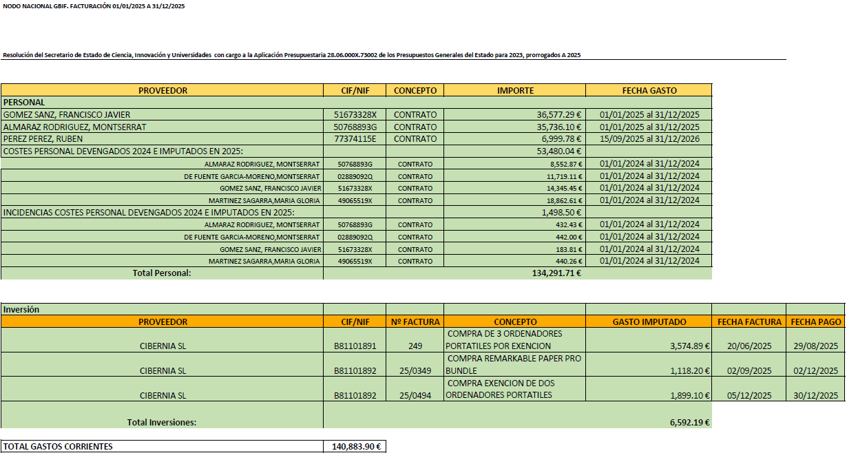
II. Relación de gastos

En Madrid,

Francisco Pando de la Hoz
Responsable
Nodo GBIF-CSIC

APÉNDICES

Apéndice 1. Juegos de datos actualizados desde GBIF España durante 2025
A continuación, se muestra la relación de las instituciones que han incorporado datos a la red de GBIF en 2025 y sus correspondientes juegos de datos. Se indican con (**) las instituciones incorporadas durante el año y con (*) los nuevos juegos de datos.
Tabla AP1. Instituciones y juegos de datos publicados desde España en 2025.
INSTITUCIÓN | COLECCIÓN / BASE DE DATOS
Animal Biology Section, Zoology and Phisic Antropology Department, Murcia University | *An annotated checklist of the Papilionoidea of the Murcia region (Spain) with new records, distribution and biological data (Lepidoptera: Papilionoidea)
 | *An annotated checklist of the Tortricidae of the Region of Murcia (Spain) with new records, distribution and biological data (Lepidoptera: Tortricidae)
 | *Preliminary checklist of the family Depressariidae (Lepidoptera) of the Region of Murcia (Spain)
 | *Preliminary checklist of the family Tineidae (Lepidoptera) of the Region of Murcia (Spain)
Aranzadi Science Society | Aranzadi Ringing Scheme (bird ring-recovery data)
Aranzadi Science Society | Gipuzkoako Foru Aldundiaren Landareen Germoplama Bankua / Banco de Germoplasma Vegetal de la Diputación Foral de Gipuzkoa
Asociación Hippocampus | *Seguimiento de la población de Caballito de mar (Hippocampus guttulatus) en el Mar menor, Región de Murcia (España)
Banc de dades de biodiversitat de Catalunya | VerteCAT: Banco de datos de vertebrados de Cataluña
Basque Government | *Anfibios de Bizkaia - Sistema de Información de la Naturaleza de Euskadi
Basque Government | *Aves montanas de Bizkaia - Sistema de Información de la Naturaleza de Euskadi
Basque Government | *Base de datos de flora amenazada de la Diputación Foral de Gipuzkoa - Sistema de Información de la Naturaleza de Euskadi
Basque Government | *Cangrejos de río de Bizkaia - Sistema de Información de la Naturaleza de Euskadi
Basque Government | *Entomofauna de Bizkaia - Sistema de Información de la Naturaleza de Euskadi
Basque Government | *Especies cinegéticas de Bizkaia - Sistema de Información de la Naturaleza de Euskadi
Basque Government | *Especies invasoras de Gipuzkoa - Sistema de Información de la Naturaleza de Euskadi
Basque Government | *Estudio de la mastofauna (incluído quirópteros) de la ZEC ES2110015 Montes de Vitoria - Sistema de Información de la Naturaleza de Euskadi
Basque Government | *Galápagos de Bizkaia - Sistema de Información de la Naturaleza de Euskadi
Basque Government | *Mamíferos semi-acuáticos de Bizkaia - Sistema de Información de la Naturaleza de Euskadi
Basque Government | *Náyades de Bizkaia - Sistema de Información de la Naturaleza de Euskadi
Basque Government | *Peces de Gipuzkoa - Sistema de Información de la Naturaleza de Euskadi
Basque Government | *Quirópteros de Bizkaia - Sistema de Información de la Naturaleza de Euskadi
Basque Government | *Seguimiento de aves de acantilados marinos en Bizkaia - Sistema de Información de la Naturaleza de Euskadi
Basque Government | *Seguimiento de aves necrófagas en Bizkaia - Sistema de Información de la Naturaleza de Euskadi
Basque Government | *Seguimiento de aves por guardas forestales de Bizkaia - Sistema de Información de la Naturaleza de Euskadi
Basque Government | *Seguimiento de carnívoros forestales de Bizkaia - Sistema de Información de la Naturaleza de Euskadi
Basque Government | *Seguimiento de lirón gris en Bizkaia - Sistema de Información de la Naturaleza de Euskadi
Basque Government | *Seguimiento de peces amenazados en Bizkaia - Sistema de Información de la Naturaleza de Euskadi
Basque Government | *Seguimiento de pez espinoso en Gipuzkoa - Sistema de Información de la Naturaleza de Euskadi
Basque Government | *Seguimientos de aves rapaces en Bizkaia - Sistema de Información de la Naturaleza de Euskadi
Botanical Garden, University of Valencia | Colección de plantas vasculares del herbario de la Universitat de València (VAL)
CeDoc of Plant Biodiversity (CeDocBIV), Univ. Barcelona | *CeDoc de Biodiversitat Vegetal BCN Herbari J. Planellas
Colección de hepáticas del herbario LEB "Jaime Andrés Rodríguez" LEB-HEPAT | *Colección de hepáticas del herbario LEB "Jaime Andrés Rodríguez" LEB-HEPAT
Dep. of Plant Biology, Ecology and Earth Sciences, Botany Area, Univ. Extremadura | Herbario de la Universidad de Extremadura (UNEX)
Departamento de Biodiversidad, Ecología y Evolución, Unidad Docente de Botánica. Fac. de Ciencias Biológicas, Univ. Complutense de Madrid | Herbario de la Facultad de Ciencias Biológicas de la Universidad Complutense de Madrid (MACB)
Departamento de Farmacología, Farmacognosia & Botánica, Fac. de Farmacia, Univ. Complutense de Madrid | Herbario de la Facultad de Farmacia, Universidad Complutense de Madrid (MAF- Bryo)
 | Herbario de la Facultad de Farmacia, Universidad Complutense, Madrid (MAF-Lich)
 | Herbario de la Facultad de Farmacia, Universidad de Complutense de Madrid (MAF- Algae)
 | Herbario de la Facultad de Farmacia, Universidad de Complutense de Madrid (MAF- Fungi)
 | Herbario de la Facultad de Farmacia. Colección histórica Blas Lázaro e Ibiza (MAF- Laz)
Department of Animal Biology, Faculty of Biology, University of La Laguna | *Teide Arthropod Occurences (Passive sampling)
 | *Teide Arthropod Occurrences (COBRA protocol)
Department of Ecology and Hydrology. University of Murcia | IberArthro: A database compiling taxonomic and distributional data on Ibero-Balearic arthropods
Department of Ecology, Universidad Autonoma de Madrid | **Dung beetles of Azorean cattle-grazed pasturelands – data of the DUNGPOOL project
Estación Biológica de Doñana (CSIC) | *Checklist of the vertebrate fauna of the Doñana Biosphere Reserve (Spain) - 2025
Estación Biológica de Doñana (CSIC) | Long-term monitoring of small mammals in Doñana 2011-2021
Estación Experimental de Zonas Áridas (CSIC) | Herbario EEZA - Colección de Angiospermae
Herbario BCN (CeDocBiV-Univ. de Barcelona) | Algues de J. Rodríguez Femenías (Ateneu de Maó)
Herbario BCN (CeDocBiV-Univ. de Barcelona) | CeDoc de Biodiversitat Vegetal: BCB-bryo
Herbario BCN (CeDocBiV-Univ. de Barcelona) | Col·lecció d'algues de l'herbari de la Universitat de Barcelona
Herbario BCN (CeDocBiV-Univ. de Barcelona) | Col·lecció de Briòfits de l'herbari de la Universitat de Barcelona
Herbario BCN (CeDocBiV-Univ. de Barcelona) | Col·lecció de fruits i llavors de l'herbari de la Universitat de Barcelona
Herbario BCN (CeDocBiV-Univ. de Barcelona) | Col·lecció de líquens de l'herbari de la Universitat de Barcelona
Herbario BCN (CeDocBiV-Univ. de Barcelona) | Col·lecció de plantes de l'herbari de la Universitat de Barcelona
Herbario BCN (CeDocBiV-Univ. de Barcelona) | Col·leccions històriques: Herbari J. Planellas
Herbario de la Universidad de Granada | *Herbario de la Universidad de Granada: Colección GDAC-Bryophyta
Herbarium LEB Jaime Andrés Rodríguez. Facultad de Ciencias Biológicas y Ambientales. Universidad de León. | *Colección de briófitos del herbario LEB "Jaime Andrés Rodríguez" LEB-MUSCI
 | *Colección de hepáticas del herbario LEB "Jaime Andrés Rodríguez" LEB-HEPAT
Holcim Spain | Biodiversity monitoring in the restored quarry La Chanta
INIA. Centro de Investigación Forestal (CSIC) | Herbario MAIA, colección de Eucalyptus del ICIFOR-INIA (CSIC)
INIA. Centro de Investigación Forestal (CSIC) | Red de parcelas permanentes del ICIFOR INIA
Institut Botànic de Barcelona (CSIC-CMCNB) | *Institut Botanic de Barcelona (IBB), CSIC-CMCNB – BC-Bernades
Institut Botànic de Barcelona (CSIC-CMCNB) | *Institut Botanic de Barcelona (IBB), CSIC-CMCNB – BC-Cadevall
Institut Botànic de Barcelona (CSIC-CMCNB) | *Institut Botanic de Barcelona (IBB), CSIC-CMCNB – BC-Costa
Institut Botànic de Barcelona (CSIC-CMCNB) | *Institut Botanic de Barcelona (IBB), CSIC-CMCNB – BC-Cuatrecasas
Institut Botànic de Barcelona (CSIC-CMCNB) | *Institut Botanic de Barcelona (IBB), CSIC-CMCNB – BC-Hieraciotheca
Institut Botànic de Barcelona (CSIC-CMCNB) | *Institut Botanic de Barcelona (IBB), CSIC-CMCNB – BC-ICHN
Institut Botànic de Barcelona (CSIC-CMCNB) | Institut Botanic de Barcelona (IBB), CSIC-CMCNB – BC-Plantae
Institut Botànic de Barcelona (CSIC-CMCNB) | *Institut Botanic de Barcelona (IBB), CSIC-CMCNB – BC-Ruiz & Pavón
Institut Botànic de Barcelona (CSIC-CMCNB) | *Institut Botanic de Barcelona (IBB), CSIC-CMCNB – BC-SBB
Institut de Ciències del Mar (CSIC) | *Dataset of Acoustic Recordings of Bottlenose Dolphins Collected During Boat-Based Encounters Using HydroMoth Devices, Event 006 (2024-12-01)
Institut de Ciències del Mar (CSIC) | ICM-CSIC: MINKA_BioPlatgestMet observatorio de ciencia ciudadana
Institut de Ciències del Mar (CSIC) | Marine Biological Reference Collections: CBMR-General (ICM-CSIC)
Institut de Ciències del Mar (CSIC) | *MINKA_Danube Delta Open Living Lab
Institut de Ciències del Mar (CSIC) | *MINKA_Medusa_a_la_vista observatorio de ciencia ciudadana
Instituto Español de Oceanografía. Centro Oceanográfico de Cádiz (CSIC) | Colección de Crustáceos Marinos (CRUST-IEOCD)
Instituto Pirenaico de Ecología (CSIC) | Proyecto PHYLOPYR: La filogenia de las plantas con flores del Pirineo
Jardín Botánico de Olarizu (Vitoria-Gasteiz)/Olarizuko Lorategi Botanikoa (Vitoria-Gasteiz) | *Herbario del Jardín Botánico de Olarizu (Vitoria-Gasteiz)/Olarizuko Lorategi Botanikoaren Herbarioa (Vitoria-Gasteiz)
Ministerio de Agricultura, Pesca y Alimentación | *Monitoring competent vectors of Crimea Congo Haemorragic Fever (ticks) , West Nile and Rift Valley Fever in Spain (mosquitos)
Ministry of Sustainability, Environment and Blue Economy – Andalusian Mycology Center | Herbario JA
Museu de Ciències Naturals de Barcelona | *A new genus and species from Algeria: the trap-jaw ant Anochetus ghilianii (Hymenoptera, Formicidae)
Museu de Ciències Naturals de Barcelona | *Diversity of long-spined sea urchins (Diadema spp.) in the Indo-Malay archipelago
Museu de Ciències Naturals de Barcelona | *Evaluation of the entomological biodiversity of the Maamora forest
Museu de Ciències Naturals de Barcelona | *Llista actualitzada dels microlepidòpters paleàrtics (Insecta, Lepidoptera) del Museu de Ciències Naturals de Barcelona
Museu de Ciències Naturals de Barcelona | Museu de Ciències Naturals de Barcelona: MCNB-Art
Museu de Ciències Naturals de Barcelona | Museu de Ciències Naturals de Barcelona: MCNB-Cord
Museu de Ciències Naturals de Barcelona | Museu de Ciències Naturals de Barcelona: MCNB-Malac
Museu de Ciències Naturals de Barcelona | Museu de Ciències Naturals de Barcelona: MCNB-Tissue
Museu de Ciències Naturals de Barcelona | Museu de Ciències Naturals de Barcelona: MCNB-ZG
Museu de Ciències Naturals de Barcelona | *Response of beetle communities and functional groups to changes in structural and compositional biodiversity of cork oak forest and agricultural landscapes in the northwest of Morocco
Museu de Ciències Naturals de Barcelona | *Scrublands and the sunlit side support highly diverse harvestmen (Arachnida: Opiliones) communities in two Iberian Mediterranean areas (Alicante, Spain)
Navantia, S.A. | Análisis taxonómicos de macrofauna bentónica de Navantia Dársena de Cartagena (2021-2024)
Navantia, S.A. | Análisis taxonómicos de macrofauna bentónica de Navantia Ría de Ferrol (2021-2024)
Real Jardín Botánico (CSIC) | CSIC-Real Jardín Botánico-Colección de Hongos (MA-Fungi)
Real Jardín Botánico (CSIC) | Real Jardín Botánico: Dibujos de la Real Expedición Botánica del Nuevo Reino de Granada (1783-1816), dirigida por J.C. Mutis
School of Forestry Engineering. Technical University of Madrid | Herbario EMMA. Colección principal. Herbario de la Escuela Técnica Superior de Ingeniería de Montes, Forestal y del Medio Natural. UPM
Universidad de Huelva | Eurasian otter (Lutra lutra) occurrence in Morocco
Universidad de Jaén | Universidad de Jaén - Herbario de la Universidad de Jaén (JAEN)
Universidad Rey Juan Carlos | Banco de Germoplasma del Instituto de Investigación en Cambio Global de la Universidad Rey Juan Carlos
Universidade de Vigo | *Benthic foraminifera in maerl beds of the Ria de Vigo
Universitat de les Illes Balears | *Diversidad y estructura de las comunidades de lepidópteros nocturnos como indicadores de la calidad de los hábitats en los espacios de relevancia ambiental de las Illes Balears
Universitat de les Illes Balears | *Global risks posed by hornets to the provision of crop pollination (UIB, IPE-CSIC)
Universitat de les Illes Balears | *Huéspedes potenciales de ectoparásitos trematodos del género Scaphanocephalus
University of Malaga | MGC Herbarium of University of Malaga (Spain): MGC-Algae dataset
University of Malaga | MGC Herbarium of University of Malaga (Spain): MGC-Briof dataset
University of Malaga | MGC Herbarium of University of Malaga (Spain): MGC-Cormof dataset
University of Malaga | MGC Herbarium of University of Malaga (Spain): MGC-Lichen dataset

Apéndice 2. Actividades de formación de GBIF España durante 2025

Talleres y seminarios web organizados por GBIF.ES
(https://gbif.es/formacion/plan-de-formacion-2025/)
Título | Descripción
VIII Taller GBIF.ES: Imágenes digitales para estudios de biodiversidad | En este taller se trató el proceso de captura, manejo y publicación en internet de imágenes digitales de especímenes de colección y de otras imágenes relacionadas con proyectos de investigación en biodiversidad: láminas, preparaciones microscópicas, etc.  Los temas tratados comprendieron el equipamiento necesario y su configuración (óptica, iluminación, etc.), las técnicas de captura, el procesado de las imágenes y los (meta)datos a recoger para su publicación.
Fecha: 4 - 6 de febrero de 2025.
Organiza: Unidad de Coordinación de GBIF en España.
Colabora: Museo de la Universidad de Valencia de Historia Natural y Museo de Ciencias de la Universidad de Navarra
Imparten: David Galicia y Arturo Ariño (Museo de Ciencias de la UNAV), Sergio Montagud (Museo UV de Historia Natural), José García (Herbario MGC, UMA), Francisco Pando y Katia Cezón (GBIF España).
Nº de participantes: 20.
Enlace: https://gbif.es/talleres/viii-taller-GBIF-imagenes-digitales-para-
estudios-de-biodiversidad-nueva-convocatoria/

Título | Descripción
II Taller GBIF.ES: Mejora de la calidad de datos de biodiversidad: herramientas para el control de calidad de los datos, desde la captura hasta su publicación y su uso en el contexto de GBIF | Este curso se centró en proporcionar a los participantes las habilidades necesarias para garantizar la calidad y confiabilidad de los datos de biodiversidad en todas las etapas del proceso. A través de técnicas prácticas y herramientas especializadas, los asistentes aprendieron a identificar y corregir errores comunes, estandarizar la terminología y los formatos de datos, y evaluar la integridad y coherencia de los conjuntos de datos. Además, el taller ofreció una comprensión detallada de las mejores prácticas para la mejora de la calidad de los datos, preparando a los participantes para optimizar su valor y utilidad en investigaciones científicas, toma de decisiones y conservación de la biodiversidad.
Fecha: 31 de marzo - 4 de abril de 2025.
Organiza: Unidad de Coordinación de GBIF en España.
Imparten: Cristina Ronquillo Ferrero (MNCN) y Katia Cezón (GBIF España).
Nº de participantes: 17.
Enlace: https://gbif.es/talleres/ii-taller-gbif-es-de-mejora-de-calidad-de-
datos-de-biodiversidad/

Título | Descripción
XVIII Taller GBIF.ES: Modelización de Nichos Ecológicos | En este taller práctico se estudiaron los conceptos y técnicas necesarios para poder realizar modelos de distribución de especies mediante el software estadístico R. Para participar en el taller, era necesario poseer conocimiento al menos a nivel usuario sobre las herramientas informáticas R y RStudio y sobre sistemas de información geográfica.
XVIII Taller GBIF.ES: Modelización de Nichos Ecológicos | Fecha: 20 - 23 de mayo de 2025.  Organiza: Unidad de Coordinación de GBIF en España.  Imparte: Alejandra Zarzo (CSIC).  Nº de participantes: 18.  Enlace: https://gbif.es/talleres/xviii-taller-gbif-es-de-modelizacion-de-  nichos-ecologicos/

Título | Descripción
Taller GBIF.ES: Estandarización, documentación y publicación de datos de seguimientos de biodiversidad | Este taller especializado capacitó a investigadores y técnicos vinculados a programas de seguimiento o monitoreo de especies, en el proceso de publicación de datos en GBIF, promoviendo la estandarización y apertura de datos e impulsar la colaboración entre la SECEM, otras sociedades afines y el Grupo de Especialistas de Especies España de la UICN (UICN CSE EsSSG), y GBIF para aumentar la visibilidad y el uso de sus datos en ciencia y conservación.
Fecha: 28 – 30 de octubre de 2025.
Organiza: Unidad de Coordinación de GBIF en España en colaboración con la Sociedad Ibérica para la Conservación y Estudio de los Mamíferos (SECEM), el Grupo de Especialistas de Especies España de la UICN (UICN CSE EsSSG) y la Universidad de Sevilla.
Imparten: Antonio Jesús Pérez (INIA), José Luis Tellería (UICN CSE EsSSG),
Javier Calzada (Universidad de Huelva), Francisco Pando y Katia Cezón (GBIF España).
Nº de participantes: 23.
Enlace: https://gbif.es/talleres/taller-gbif-es-estandarizacion-
documentacion-y-publicacion-de-datos-de-programas-de-seguimiento-de-biodiversidad/

Título | Descripción
VII Taller online GBIF.ES: Manejo, visualización y análisis de datos en ecología con R (nivel iniciación) | Este taller estuvo dirigido a investigadores que necesitan afianzar los conocimientos de R y a estudiantes de grado y predoctorales que necesitan aprender a utilizar las nuevas herramientas de R. El taller se desarrolló en la Plataforma de Formación Virtual de GBIF.ES (http://elearning.gbif.es/) donde se explicó el paso a paso desde las primeras operaciones con el programa, como la gestión de archivos, hasta aspectos más avanzados como el análisis estadístico, la programación para un trabajo eficiente y los estilos más modernos de trabajo en el entorno R.
Fecha: 11 - 25 de noviembre de 2025.
Organiza: Unidad de Coordinación de GBIF en España.
Imparten: Alejandro González y Julia Chacón (Universidad Rey Juan Carlos).
Nº de participantes: 30.
Enlace: https://gbif.es/talleres/vii-taller-online-r-en-ecologia-iniciacion/

Otros talleres, cursos, presentaciones y eventos en los que GBIF.ES ha participado
Título | Descripción
Foro Social de la Biodiversidad de Euskadi 2024-2025 | El Foro Social de la Biodiversidad de Euskadi es un espacio anual de participación y diálogo entre agentes de distintos sectores, alineado con la Estrategia de Biodiversidad de la Comunidad Autónoma del País Vasco 2030, y en particular con la Meta 3, orientada a la promoción del conocimiento y la cultura de la naturaleza.  En la edición 2024–2025 se compartió la experiencia en la evaluación del estado de conservación de especies y hábitats para el periodo 2019–2024. En este marco, Francisco Pando participó con la presentación “Datos buenos y datos malos (de biodiversidad)”, destacando la importancia de la calidad de los datos de biodiversidad para la evaluación y la toma de decisiones en conservación.
Foro Social de la Biodiversidad de Euskadi 2024-2025 | Fecha: 24 de enero de 2025.  Organiza: Gobierno Vasco, a través del Departamento de Industria, Transición Energética y Sostenibilidad y del propio viceconsejero de Medio Ambiente.  Lugar de celebración: Delegación del Gobierno Vasco, Donostia, San Sebastián  Participa: Francisco Pando (GBIF España).  Enlace: https://www.euskadi.eus/evento/foro-social-de-la-  biodiversidad-de-euskadi-2024-2025/web01-a2ingdib/es/

Título | Descripción
Asamblea ordinaria de la AHIM | La Asociación de Herbarios Ibero-Macaronésicos (AHIM) organizó su Asamblea Ordinaria el 14 de febrero de 2025 en el Jardín Botánico de Valencia (formato presencial con conexión en línea).  Durante la asamblea se abordaron los puntos habituales del orden del día, entre ellos informes de actividades, cuentas y presupuestos, campañas de herborización y publicaciones. Como parte de las comunicaciones de interés para los socios, Francisco Pando presentó las novedades y noticias relevantes de GBIF para la comunidad de herbarios.
Asamblea ordinaria de la AHIM | Fecha: 14 febrero de 2025.  Organiza: Asociación de Herbarios Ibero-Macaronésicos (AHIM).  Lugar de celebración: Jardín Botánico de Valencia, Valencia.  Participa: Francisco Pando (GBIF España).  Enlace: https://ahim.org/asamblea-ordinaria-de-la-ahim-del-14-de-febrero-  de-2025/

Título | Descripción
XXIV Simposio Internacional de Botánica Criptogámica | El XXIV Simposio Internacional de Botánica Criptogámica, celebrado en Pontevedra bajo el lema «Diversidad criptogámica: conservando el pasado, innovando el futuro», reunió a cerca de 200 especialistas de 13 países para debatir sobre algas, hongos, líquenes, briófitas y pteridófitas.  En este marco, Katia Cezón presentó “Cryptogams in the light of data: a perspective from GBIF”, destacando cómo la digitalización y el acceso abierto a los datos criptogámicos en GBIF facilita la investigación, la colaboración global y la visibilidad de estos organismos esenciales para la biodiversidad y los ecosistemas.
XXIV Simposio Internacional de Botánica Criptogámica | Fecha: 7 - 10 de julio de 2025.  Organiza: Universidades públicas gallegas de Vigo, A Coruña y Santiago de Compostela, con la colaboración y promoción de varias sociedades científicas especializadas en criptogamia.  Lugar de celebración: Escuela de Ingeniería Forestal de Pontevedra, Galicia.  Participa: Katia Cezón (GBIF España).  Enlace: https://www.cryptogamicbotany2025.es/

Título | Descripción
II Congreso de Botánica SEBOT 2025 | Francisco Pando organizó y participó en el taller” Gestión y uso de los herbarios”, celebrado en el II Congreso de Botánica SEBOT 2025. El taller ofreció una visión global sobre la gestión de los herbarios como infraestructuras científicas clave, abordando aspectos como la recolección y conservación de especímenes, la digitalización de pliegos, el control de plagas, la gestión de préstamos y los muestreos destructivos, así como la informatización y el uso de los datos asociados a los pliegos en investigación y conservación de la biodiversidad botánica.
II Congreso de Botánica SEBOT 2025 | Fecha: 22 - 25 de septiembre de 2025.  Organiza: SEBOT  Lugar de celebración: Universidad Pablo de Olavide, Sevilla..  Participa: Francisco Pando (GBIF España).  Enlace: https://www.congresosebot2025.com

Título | Descripción
Living Data 2025 – Bogotá | Living Data 2025 fue una conferencia internacional conjunta organizada por TDWG (Biodiversity Information Standards), GBIF (Global Biodiversity Information Facility), GEO BON y OBIS (Ocean Biodiversity Information System), que reunió en Bogotá, Colombia, a cientos de expertos, investigadores y gestores de datos de biodiversidad de todo el mundo para avanzar en estándares, interoperabilidad e intercambio de datos en ciencia de la biodiversidad.  En este marco, Francisco Pando participó como ponente dentro de la sesión “How Living Atlases and Nodes Support Regional Environment Policy and Decision Making”, donde expuso sobre el papel de las infraestructuras de datos y los Living Atlases para apoyar políticas ambientales y la toma de decisiones a diferentes escalas, destacando ejemplos de interoperabilidad y aplicaciones regionales de datos de biodiversidad. También co-organizó dos simposios: “Applied Research & Policy Integration: Conservation Applications “ y “Applied Research & Policy Integration - Global Knowledge & Policy“
Living Data 2025 – Bogotá | Fecha: 21 - 24 octubre de 2025.  Lugar de celebración: Bogotá, Colombia.  Participa: Francisco Pando (GBIF España).  Enlaces: https://www.livingdata2025.com/  http://living-atlases.gbif.org/events/livingdata-2025

Título | Descripción
1er Congreso Latinoamericano de Gestión, Manejo y Conservación de Colecciones de Ciencias Naturales | Francisco Pando participó como ponente en la mesa redonda “Nuevas fronteras en la gestión y uso de los datos biológicos: interconexión global de la biodiversidad en colecciones: interconexión global de la biodiversidad en colecciones”. En su intervención abordó el papel de las tecnologías de la información y de las infraestructuras de datos en la integración y uso global de las colecciones biológicas.
Fecha: 21 - 24 octubre de 2025.
Organiza: Fundación Azara-Universidad Maimónides.
Lugar de celebración: Ciudad Autónoma de Buenos Aires, Argentina (participación en línea).
Participa: Francisco Pando (GBIF España).
Enlace: https://fundacionazara.org.ar/congreso-latinoamericano
-de-colecciones-ciencias-naturales-2025/

Título | Descripción
II Jornada de Grandes Infraestructuras de Investigación del CSIC | La II Jornada de Grandes Infraestructuras de Investigación del Consejo Superior de Investigaciones Científicas (CSIC) se celebró con el objetivo de dar a conocer las novedades y servicios de las grandes infraestructuras científico-técnicas, facilitar el debate entre la comunidad investigadora y presentar proyectos a través de ponencias y pósters.  En estas jornadas, Katia Cezón, Montserrat Almaraz, Javier Gómez y Francisco Pando participaron con el póster titulado “GBIF: la infraestructura mundial de información sobre biodiversidad y su nodo nacional”, en el que se presentó la misión y rol de GBIF como infraestructura global de datos de biodiversidad y se explicó la organización y aportación del nodo nacional español de GBIF para la recopilación, estandarización y acceso abierto a datos de biodiversidad.
Fecha: 2 de diciembre de 2025.
Lugar de celebración: Salón de actos del Edificio central del CSIC, Madrid.
Participa: Katia Cezón, Montserrat Almaraz, Javier Gómez y Francisco Pando
Enlaces:
https://www.csic.es/es/agenda-del-csic/ii-jornada-de-grandes-infraestructuras-de-investigacion-del-csic
https://gbif.es/wp-content/uploads/2025/11/Poster-GBIF-20251202_v_2.0.pdf

Título | Descripción
ENERGYTRAN (EU–LAC Cooperation on Energy Transition) | En 2025, GBIF.ES participó en el proyecto internacional ENERGYTRAN mediante actividades de capacitación y contribución a espacios de diálogo político-científico. En el ámbito formativo, la participación se materializó a través de la intervención de Francisco Pando en el curso celebrado en Costa Rica, centrado en ciencia abierta, infraestructuras de investigación y gestión de datos para afrontar los retos ambientales y sociales de la transición energética, con especial énfasis en estándares, interoperabilidad, principios FAIR y reutilización de datos para la toma de decisiones basada en evidencia.
ENERGYTRAN (EU–LAC Cooperation on Energy Transition) | Fecha: septiembre de 2025.  Lugar de celebración: San José, Costa Rica.  Participa: Francisco Pando (GBIF España).  Enlace: https://energytran.oei.int/es/eventos-y-recursos/

Apéndice 3. Registro histórico de colecciones migradas a Elysia
En Tabla AP2 se muestran las colecciones que han migrado a Elysia entre 2016 y 2025.
Tabla AP2. Colecciones migradas a Elysia.
Año | Nombre de la institución | Colecciones migradas
2016 | Herbario SEV. Universidad de Sevilla | 2 colecciones
2016 | Colecciones zoológicas. Departamento de Zoología – Facultad de Ciencias. Universidad de Granada | 11 colecciones
2016 | Herbario COFC. Universidad de Córdoba | 4 colecciones
2016 | Herbario HUAL. Universidad de Almería | 1 colección
2016 | Colecciones de la Estación Experimental de Zonas Áridas (EEZA-CSIC) | 10 colecciones
2016 | Herbario BIO de Plantas Vasculares. Universidad del País Vasco | 1 colección
2017 | Colección CFM-IEOMA. Centro Oceanográfico de Málaga (IEO-Málaga) | 1 colección
2017 | Colección DZUL. Departamento de Biología Animal. Universidad de La Laguna | 1 colección
2017 | Herbario EMMA. Escuela Técnica Superior de Ingenieros de Montes (UPM) | 1 colección
2017 | Colecciones Zoológicas. Departamento de Zoología – Facultad de Ciencias. Universidad de Granada | 2 colecciones
2017 | Herbario MGC. Universidad de Málaga | 4 colecciones
2017 | Herbario Sestao. Departamento de Botánica. Sociedad de Ciencias Naturales de Sestao. | 1 colección
2017 | Herbario GDA. Universidad de Granada | 10 colecciones
2017 | Herbario de Criptogamia. Real Jardín Botánico (RJB-CSIC) | 6 colecciones
2017 | Colección de Invertebrados del CENPAT (Centro Nacional Patagónico). COCINET Argentina | 1 colección
2017 | Herbario COA. Jardín Botánico de Córdoba | 1 colección
2017 | Colección Botánica de la Facultad de Ciencias Ambientales y Bioquímica. Universidad de Castilla La Mancha | 1 colección
2018 | Herbario TFMC. Museo de Ciencias Naturales de Tenerife. | 1 colección
2018 | Herbario ABH. Universidad de Alicante | 1 colección
2018 | Museo de Historia Natural. Universitat de València | 1 colección
2018 | Herbario LEB. Universidad de León | 7 colecciones
2018 | Herbario VAL. Jardí Botànic. Universitat de València | 1 colección
2018 | Herbario de Criptógamas. Museo Botánico (Cord) Argentina | 1 colección
2019 | Ocho colecciones de Fauna. Centro de Investigación de Colecciones Científicas de la Universidad de Almería (CECOUAL) | Nueva instalación Elysia
2019 | Sociedad Hispano Luso Americana de Lepidopterología Alcalá de Henares | Nueva instalación Elysia
2019 | Colección HIBS. Jardín Botánico Marimurtra e Instituto Botánico de Barcelona | Nueva instalación Elysia
2019 | Protesins, SL (Control de plagas) | Nueva instalación Elysia
2019 | Tragsatec - Xunta de Galicia | Nueva instalación Elysia Ligero
2020 | 6 colecciones (MAF, MAF-Algae, MAF-Bryo, MAF-Fungi, MAF-Laz y MAF-Lich del Dpto. Biología Vegetal II, Facultad de Farmacia, Universidad Complutense de Madrid | 6 colecciones
2020 | Instituto Mediterráneo de Estudios Avanzados (CSIC-UIB) | 2 colecciones
2020 | Banco de Germoplasma de la Universidad de Valencia | 1 colección
2020 | Colección HJBS Jardín Botánico de Soller | Nueva instalación Elysia
2020 | Instituto Español de Oceanografía. Centro Oceanográfico de Cádiz | 1 colección
2021 | Herbario MACB. Facultad de Ciencias Biológicas, Universidad Complutense de Madrid | 1 colección
2021 | Universidad del País Vasco. Herbario BIO | 2 colecciones
2021 | Herbario UPOS. Universidad Pablo de Olavide. Departamento de Biología Molecular e Ingeniería Bioquímica. | 1 colección
2021 | Herbario UNEX. Universidad de Extremadura | 1 colección
2021 | Universidad de Navarra. Herbario PAMP | 1 colección
2021 | Dpto. Biología Animal, Edafología y Geología Universidad de la Laguna | 1 colección
2021 | Herbario Val-Cripto. Jardí Botànic de la Universitat de València | 3 colección
2021 | Dpto. Biología Animal, Biología Vegetal y Ecología Facultad de Ciencias Experimentales. Herbario Jaén | Nueva instalación Elysia
2022 | Herbario Erik Leonard Ekman. Universidad ISA Duarte República dominicana | 1 colección
2022 | Universidad de Castilla La Mancha. Facultad de Ciencias Ambientales y Bioquímica Toledo (Elysia 1.0 a Elysia 2.0) | 1 colecciones
2022 | Herbario UPOS. Universidad Pablo de Olavide. Departamento de Biología Molecular e Ingeniería Bioquímica (Elysia 2.0 a Elysia 3.0) | 2 colecciones
2022 | Universidad de Navarra. Departamento de Biología Ambiental  (Elysia 2.0 a Elysia 3.0) | 1 colección
2022 | IMEDEA (Institut Mediterrani d'Estudis Avançats). PTA-Col·leccions | 1 colección
2022 | Universidad de Jaén. Departamento de Biología Animal, Biología Vegetal y Ecología | Nueva instalación
2023 | Herbario Erik Leonard Ekman Universidad ISA, San Francisco de Macorís, Duarte, República Dominicana | Nueva instalación Elysia
2023 | Universidad de Granada, colección privada Matvey Logachev | Nueva instalación Elysia
2023 | Instituto Español de Oceanografía. Centro Oceanográfico de Cádiz | 2 colecciones
2023 | Jardín Botánico de Soller | 4 colecciones
2023 | E.T.S.I. Montes Forestal y del Medio Natural UPM Herbario Emma | 2 colecciones
2023 | Jardí Botànic de la Universitat de València | 1 colección
2023 | Colección PALAB | 1 colección
2024 | Centro de Investigaciones Científicas y Tecnológicas de Extremadura. Elysia Ligero | 1 colección
2024 | Jardín Botánico de San Fernando de la Universidad Nacional Mayor de San Marcos, Lima-Perú. Elysia Ligero | 1 colección
2024 | Universidad Nacional San Agustín de Arequipa - Perú | 1 colección
2025 | Centro Oceanográfico de Gijón/Xixon | 1 colección

Apéndice 4. Análisis de datos y actividad en Natusfera
Natusfera es el nodo español de la red internacional de iNaturalist desde el año 2020 (https://spain.inaturalist.org/). Desde entonces, la participación en la plataforma ha mantenido una tendencia de crecimiento sostenido, en línea con la evolución global de iNaturalist, reflejada principalmente en el aumento continuo del volumen de observaciones registradas. Durante 2025, España ha contribuido con el 1,23 % del total de observaciones a nivel mundial y consolida su papel dentro de la red internacional (ver Figura AP1).
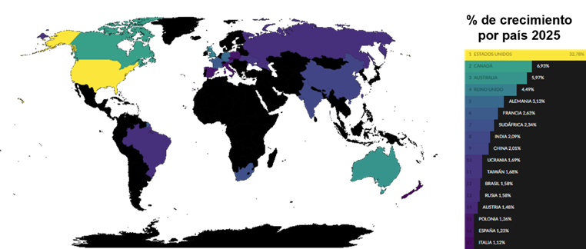
Figura AP1. Porcentaje de observaciones de cada país con respecto al crecimiento anual a global de iNaturalist (https://www.inaturalist.org/stats/2025)
Este año se han incorporado 1.593.746 observaciones de 29.131 especies ((ver datos 2025 -https://spain.inaturalist.org/observations?created_d1=2025-01-01%2000:00&created_d2=2025-12-31%2023:59&order=asc&place_id=6774&subview=table&verifiable=any), alcanzado un hito significativo al superar los cinco millones de observaciones verificables en España. La actividad en la plataforma ha aumentado tanto a través del portal nacional (https://spain.inaturalist.org/) como mediante las aplicaciones móviles. La evolución del número de observaciones verificables a lo largo del tiempo, junto con los nuevos aportes anuales, se muestra en la Figura AP2.
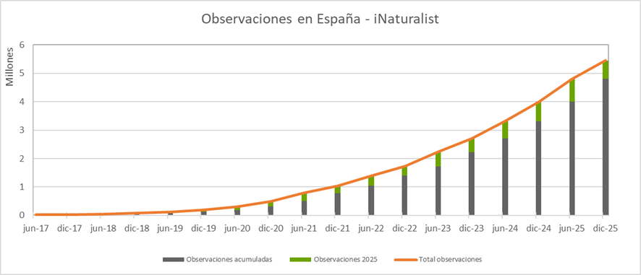
Figura AP2. Observaciones realizadas en España entre los años 2017 y 2025 (https://spain.inaturalist.org/observations?created_d2=2025-12-31&place_id=6774).
Este crecimiento se refleja también en la expansión de la comunidad. En 2025 se han superado las 68.000 personas observadoras activas y más de 30.000 personas participan en la identificación de observaciones, contribuyendo de forma directa a la mejora de la calidad de los registros de biodiversidad y a su uso en investigación científica (Figura AP3).
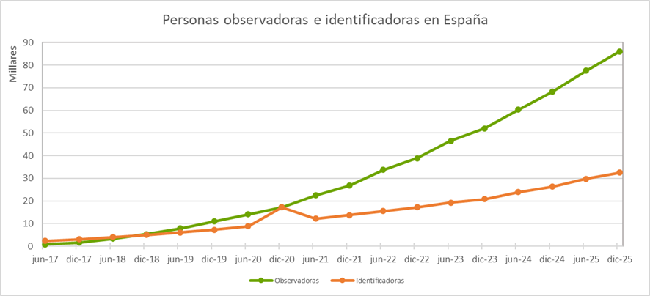
Figura AP3. Número de personas usuarias por tipo de contribución en iNaturalist en España entre los años 2017 a 2025.
Asimismo, la diversidad de especies registradas continúa en aumento y alcanza ya las 35.000 especies observadas, lo que evidencia el valor de la plataforma para documentar la biodiversidad del territorio español (Figura AP4).
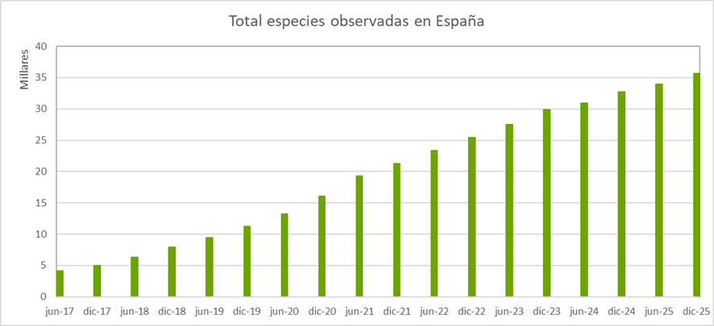
Figura AP4. Número de especies observadas en España entre los años 2017 a 2025.

Apéndice 5. Análisis de la actividad de los portales web de GBIF España
A continuación, se analiza el número de visitas y el número de visitantes para cada una de las páginas web gestionadas desde GBIF.ES. Los datos de uso se han extraído, en la mayor parte de los casos, de Google Analytics. Se muestran las series históricas disponibles para cada uno de los portales.
Los datos y gráficos presentados deben interpretarse con cautela. Durante el último año se han producido diversos ciberataques que han afectado a la actividad normal de nuestras plataformas. Como consecuencia, ha sido necesario filtrar accesos no reales para evitar distorsiones en las métricas y, en determinados momentos, restringir temporalmente el acceso a las webs para garantizar su seguridad. Estas circunstancias pueden haber influido en los valores mostrados y deben tenerse en cuenta al analizarlos.
Web de comunicación (https://www.gbif.es)
En 2025, la web de comunicación de GBIF España se ha continuado consolidando y perfeccionando, con mejoras puntuales de usabilidad en los textos, en la disposición de los menús y en la organización y el contenido de las páginas.
La siguiente gráfica muestra la evolución del número total de usuarios y usuarios nuevos, sin aplicar ningún filtro de tiempo de interacción. Esto permite observar la actividad global de la web en comparación con otros años, aunque incluye accesos muy breves que podrían corresponder a visitas accidentales o automatizadas.
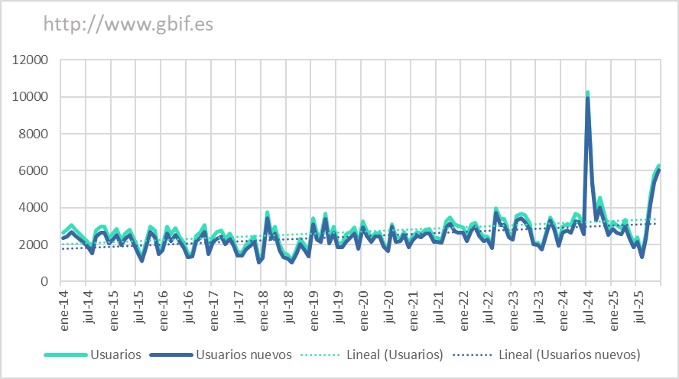
Figura AP5. Número de usuarios y usuarios nuevos de la web de comunicación entre 2014 y 2025.
En 2025, se registraron 40.207 usuarios y un promedio de 3.351 visitas al mes (un 18,9 % menos que en 2024). Se detectaron episodios de incrementos repentinos de visitas de muy corta duración (0–2 segundos), lo que impide separar con certeza las vistas reales de las malintencionadas.
Para el análisis de procedencia geográfica se aplicó el filtro de “Tiempo de interacción medio por usuario activo” superior a 6 segundos, con el fin de excluir orígenes sospechosos y obtener un perfil más fiable de los visitantes. Según este criterio, y excluyendo España, los países desde los que se reciben más visitas son Estados Unidos, Colombia, México y Argentina (Figura AP6).
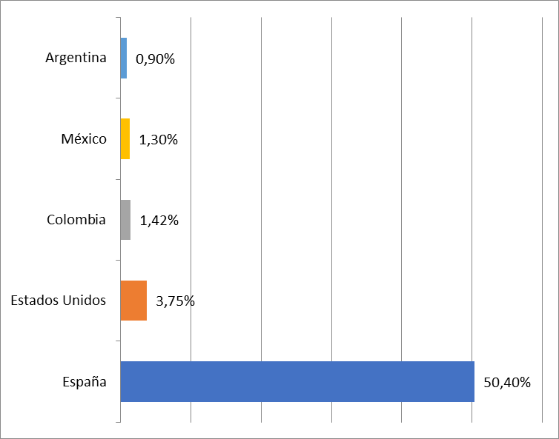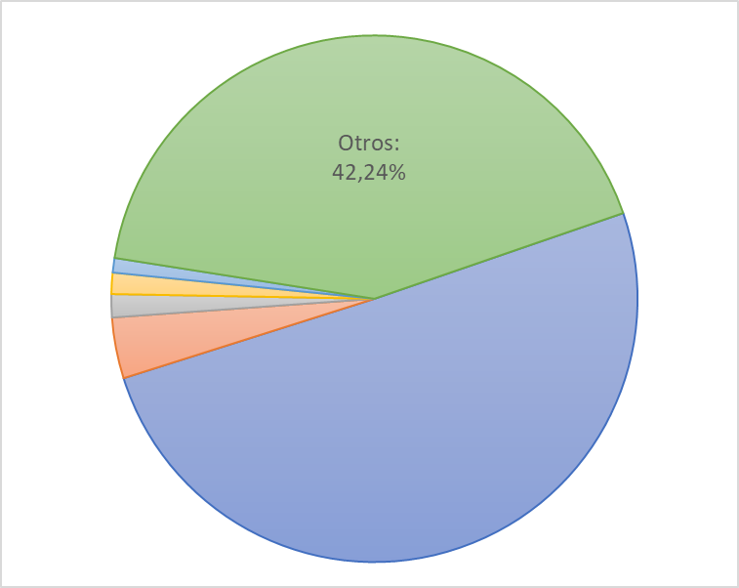
Figura AP6. Porcentaje de usuarios activos de la web de comunicación en
función del país de origen en 2025.
Por ciudades, los primeros puestos continúan estando ocupados mayoritariamente por ciudades españolas, en proporciones similares a las de años anteriores y con variaciones mínimas en el ranking (se incorpora Zaragoza y sale Málaga) (Figura AP7).
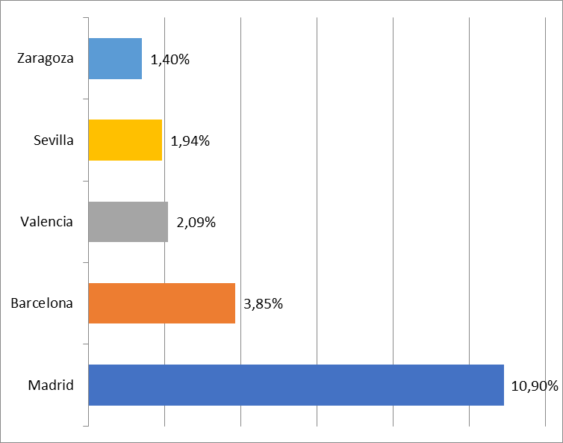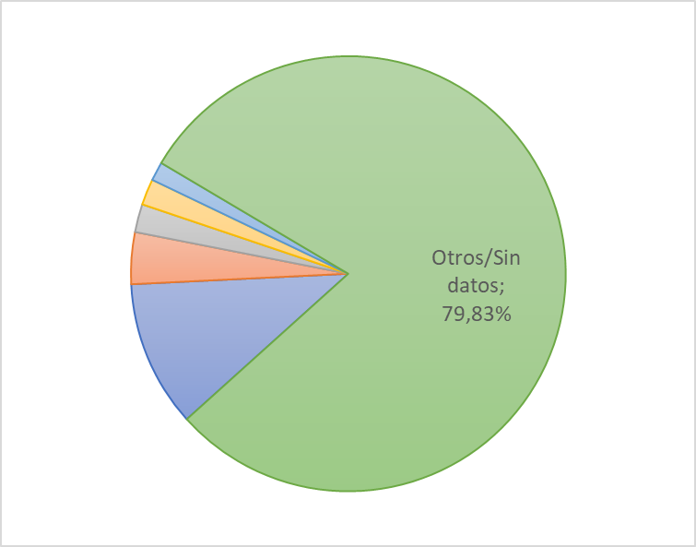
Figura AP7. Porcentaje de usuarios activos de la web de comunicación en
función de la ciudad de origen en 2025.
Portal de datos (https://datos.gbif.es)
En esta gráfica se han excluido las sesiones con una duración inferior a 6 segundos durante los últimos meses del año, periodo para el que Google Analytics proporciona esta métrica:
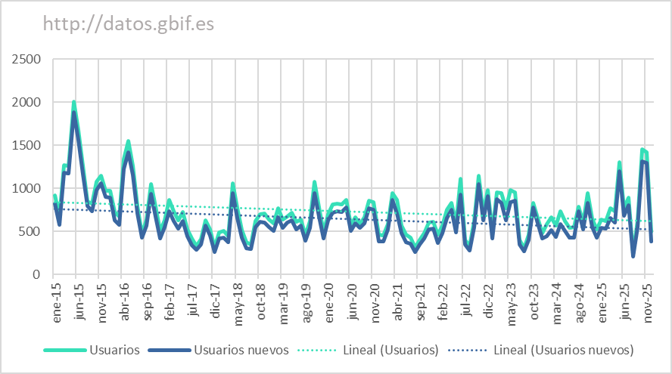
Figura AP8. Número de usuarios del portal de datos (datos.gbif.es), entre 2015 y 2025, con un "Tiempo de interacción medio por usuario activo" de más de 6 segundos.
A pesar de efectos residuales de ciberataques previos, la tendencia general de usuarios del portal de datos continúa ligeramente negativa (Figura AP8), con el descenso habitual durante la temporada estival.
Para analizar el origen de los usuarios por países y ciudades se consideraron únicamente aquellos cuyo tiempo de interacción medio por usuario activo superó los 6 segundos.
Según este criterio, el 43,96 % de los usuarios activos proceden de España, seguido de Colombia (2,68 %), Países Bajos (1,26 %), Irlanda (1,11 %) y Costa Rica (0,83 %) (Figura AP9). Hay que mencionar que de acuerdo con este criterio México ha quedado fuera con un valor de 5,97 segundos.
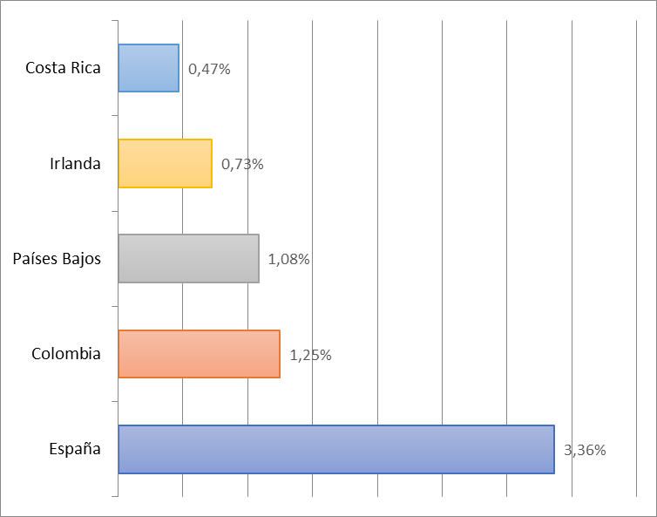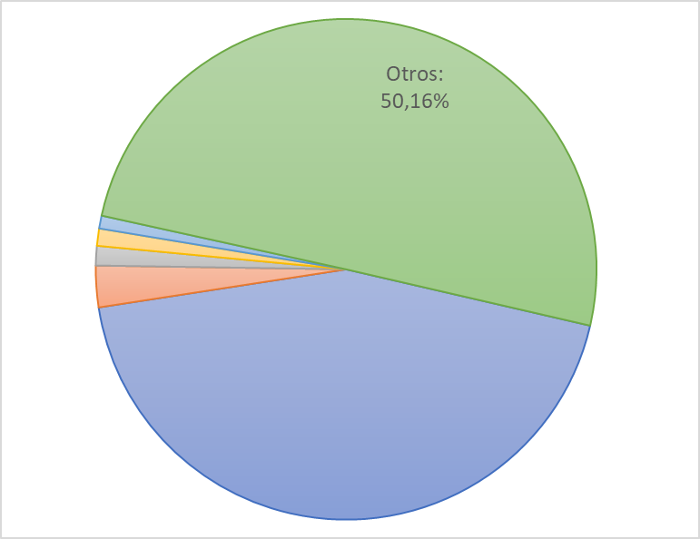
Figura AP9. Porcentaje de usuarios activos de la web de datos en función del país de origen en 2025.
En el gráfico por ciudades (Figura AP10), los principales orígenes son Madrid (3,36 %), Ciudad de México (1,25 %), Barcelona (1,08 %), Valencia (0,73 %) y Salamanca (0,47 %). El resto de usuarios activos representa el 93,11 %.
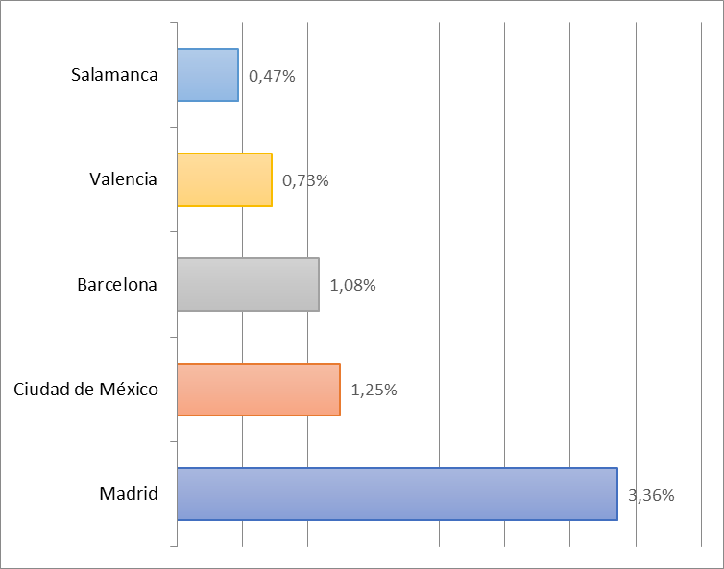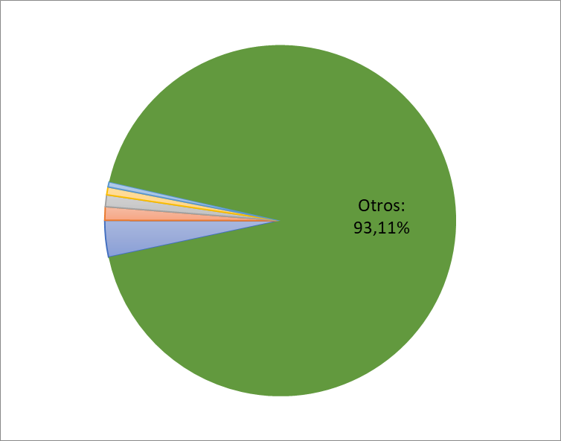
Figura AP10. Porcentaje de usuarios activos de la web de datos en función de la
ciudad de origen en 2025.

Plataforma de Formación Virtual de GBIF.ES (https://elearning.gbif.es/)
La tendencia de uso de la plataforma de e-Learning de GBIF España se mantiene estable y se ha consolidado como plataforma de referencia para la comunidad internacional de GBIF. En 2025, continúa alojando los talleres online organizados por GBIF Internacional y por otros nodos.
En noviembre, GBIF España impartió el taller online de “Manejo, visualización y análisis de datos en ecología con R”, manteniendo el nivel de usuarios respecto a 2024.
Los picos de actividad reflejados en la Figura AP11 corresponden principalmente a la celebración de talleres alojados en la plataforma virtual. Los más destacados continúan siendo los organizados por GBIF España: el 1er taller sobre “Manejo, visualización y análisis de datos en ecología con R” (octubre de 2021) y el taller sobre “Estandarización y publicación de datos de biodiversidad en GBIF y en revistas científicas” (mayo de 2022).
Algunos picos en usuarios y sesiones en febrero 2021 y mayo 2022 pueden deberse a fallos en la medición o a ataques externos.
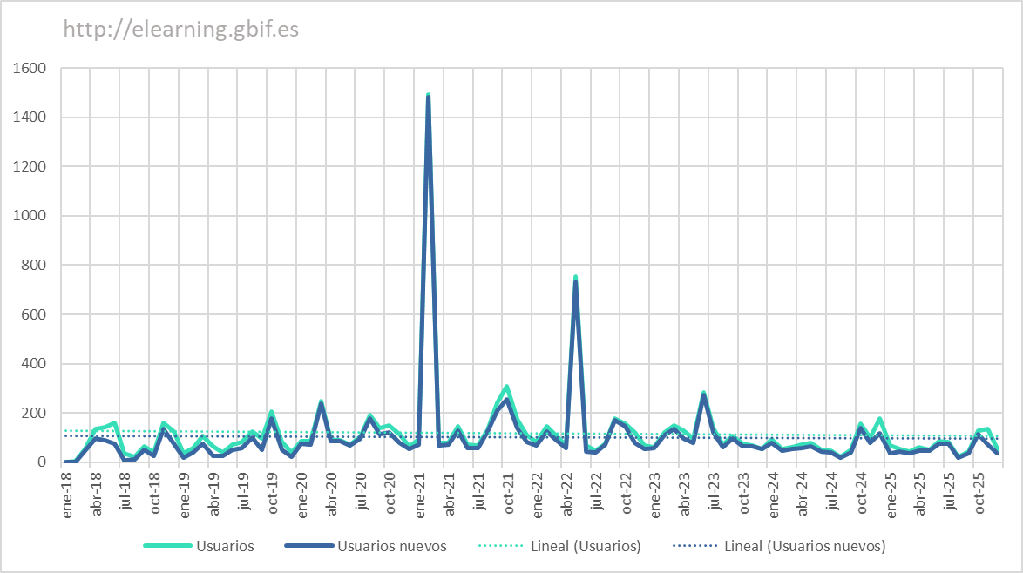
Figura AP11. Número de usuarios activos de la plataforma de formación virtual de GBIF.ES
entre 2018 y 2025.

Apéndice 6. Análisis de la actividad española en el portal web de GBIF Internacional
En este apartado se analiza el número de visitas y usuarios procedentes de España al portal internacional de datos de GBIF (https://www.gbif.org/). Hasta 2021, los datos se extraían de Google Analytics; en 2022, GBIF.org dejó de utilizar Google Analytics para cambiar a un nuevo proveedor de estadísticas. A partir de 2023, las estadísticas se extraen del nuevo proveedor https://plausible.io/gbif.org (Figura AP12).
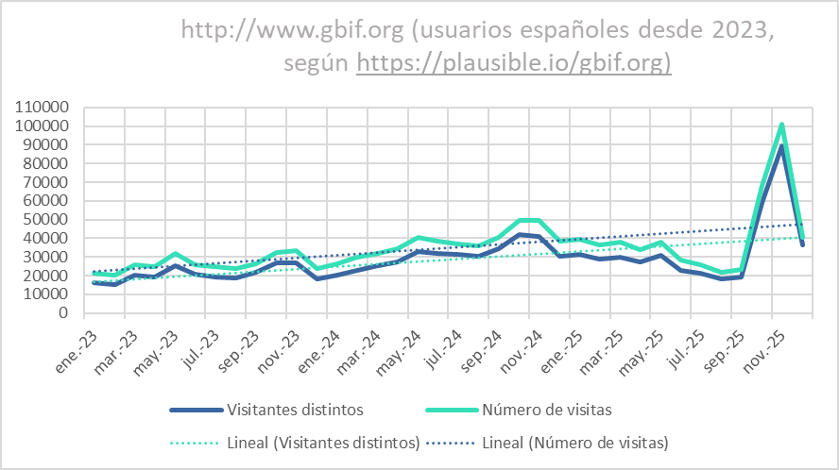
Figura AP12. Número de visitas y visitantes distintos desde España al Portal
Internacional de GBIF de 2023 a 2025.
De acuerdo con estas estadísticas, en 2025 se registraron 494.836 visitas (media mensual de 41.236), lo que representaría un aumento del 9 % respecto a 2024. Resulta especialmente llamativo, considerando los ciberataques sufridos por la web de comunicación y el portal de datos de GBIF.es, que también se observe un pico de visitas desde España al portal internacional durante el tercer trimestre del año.
En cuanto a la clasificación de países por número de visitantes al portal internacional de datos de Biodiversidad GBIF.org (Figura AP13), España se mantiene entre los 10 países con mayor número de visitantes y se sitúa en 7.ª posición global. A nivel europeo, en 2025 fuimos el 3.^{er} país europeo en número de visitantes, por detrás de Francia y Alemania [fuente: Overview_slides-2510.pdf - https://assets.ctfassets.net/uo17ejk9rkwj/4p5oE48oP36MAYzHz1l
z77/8cea377cc6c880ff289747b5c0553300/Overview_slides-2510.pdf].
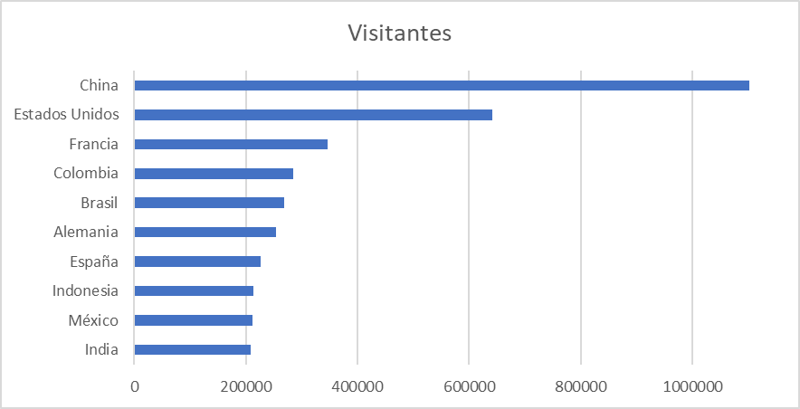
Figura AP13. Número de visitantes por país al portal internacional de datos GBIF.org en 2025.

Apéndice 7. Provisión, uso e impacto de los datos compartidos en GBIF en España
El Secretariado de GBIF elabora estos informes para todos los países adscritos o no a GBIF. En ellos se proporcionan gráficos, estadísticas y otro tipo de información que resumen la actividad en materia de uso, acceso y disponibilidad de datos de biodiversidad a nivel nacional: por ejemplo, evolución en la publicación de los datos durante los últimos 12 meses, visitas y descargas realizadas a la web de GBIF, artículos revisados que hacen uso de los datos publicados en GBIF, precisión taxonómica de los datos, calidad de los mismos, etc.
Adjuntamos el informe relativo a España, que se encuentra disponible en: https://analytics-files.gbif.org/country/ES/GBIF_CountryReport_ES.pdf.
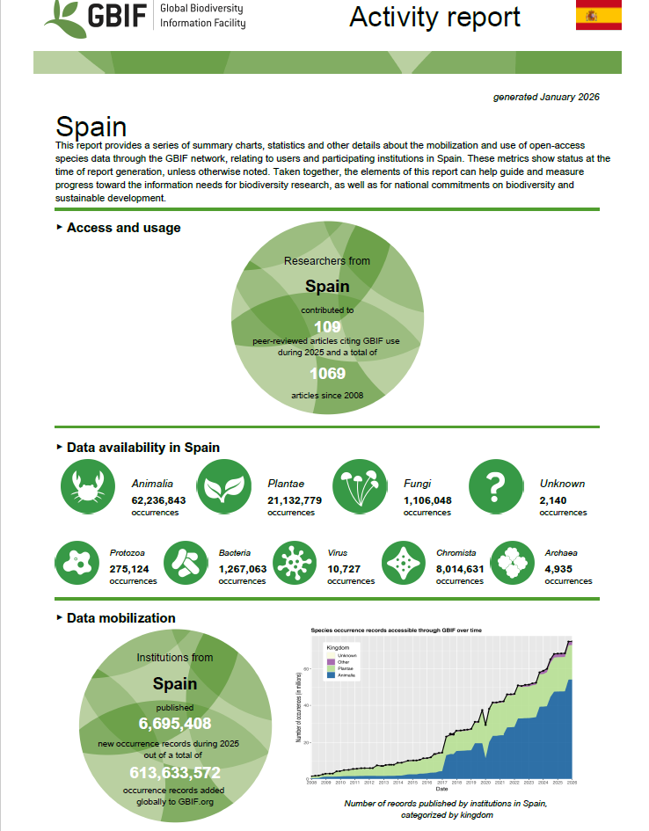
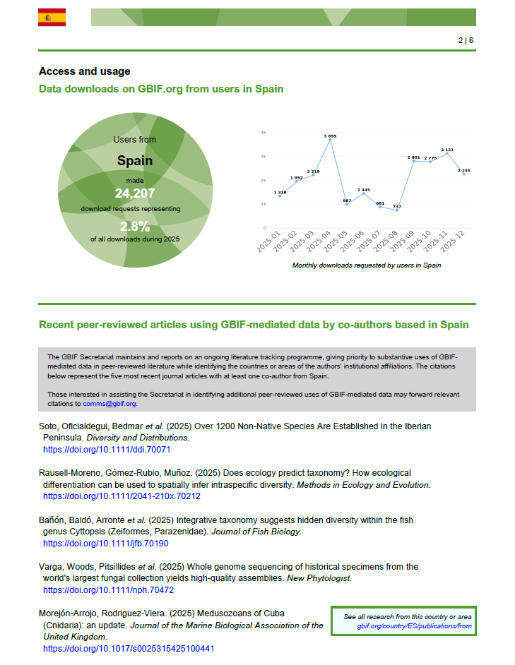
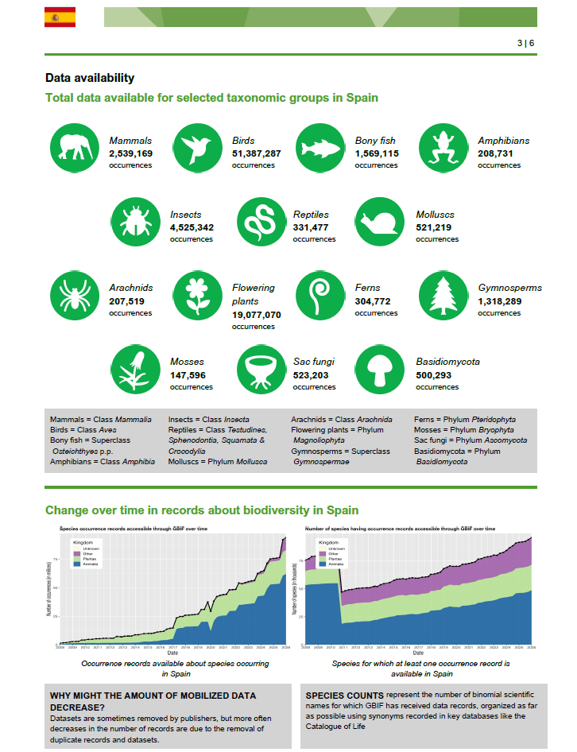
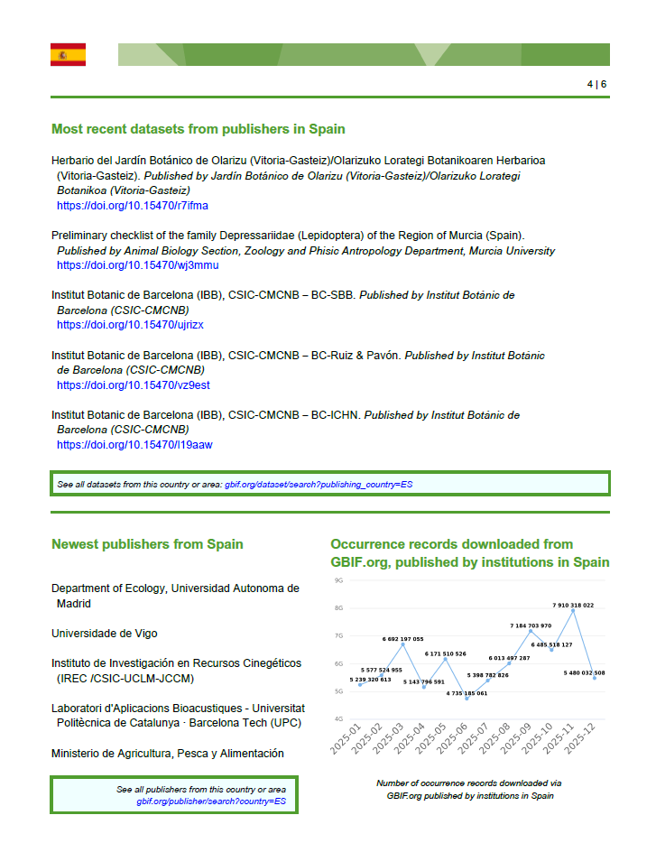
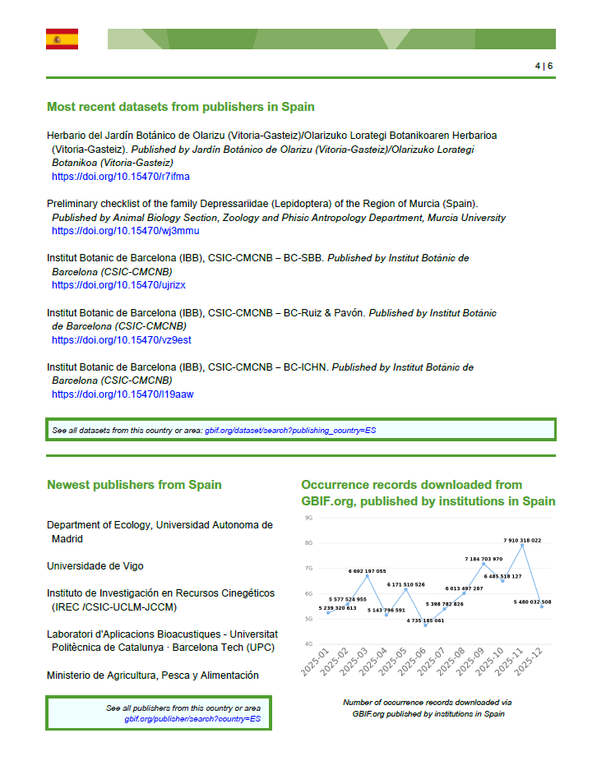
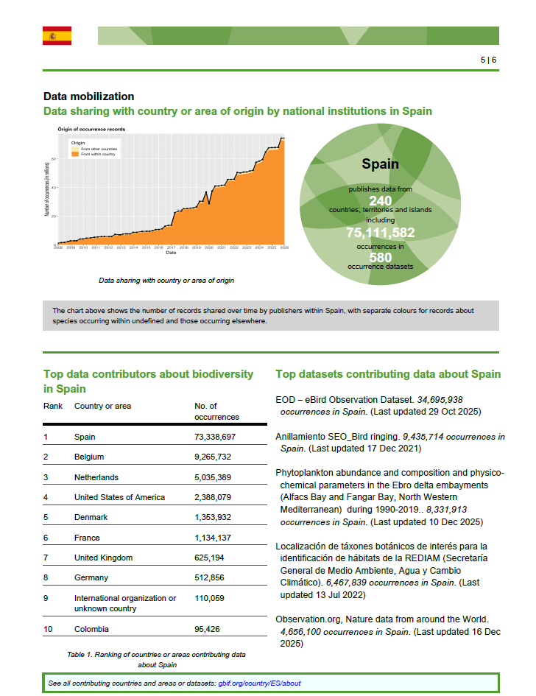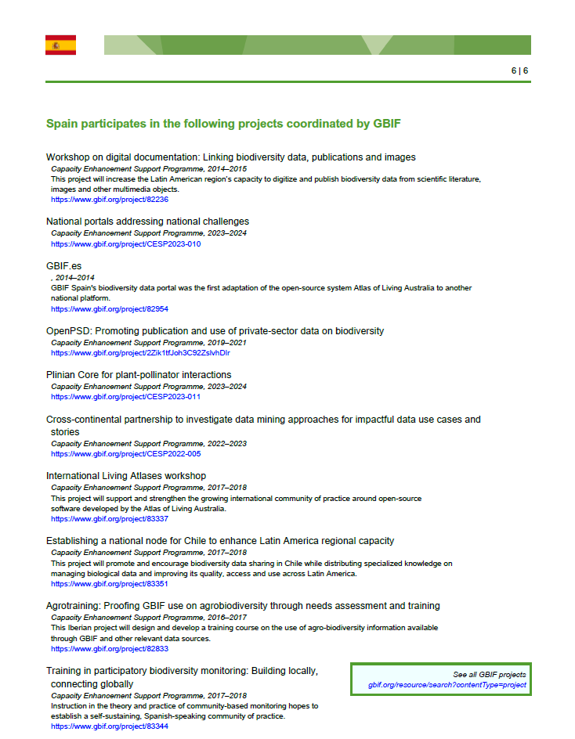

Esta cifra procede del portal de datos de gbif.org (www.gbif.org), en donde también se contabilizan −de forma automática− los registros para España de eBird e iNaturalist, cuyos juegos de datos suman más de 37 millones.
Resolución del Secretario de Estado de Ciencia, Innovación y Universidades por la que se transfieren a la Agencia Estatal Consejo Superior de Investigaciones Científicas (CSIC ciento cuarenta mil ochocientos ochenta y tres euros con noventa céntimos (140.883,90 €) con cargo a la Aplicación Presupuestaria 28.06.000X.73002 de los Presupuestos Generales del Estado para 2023, prorrogados A 2025

